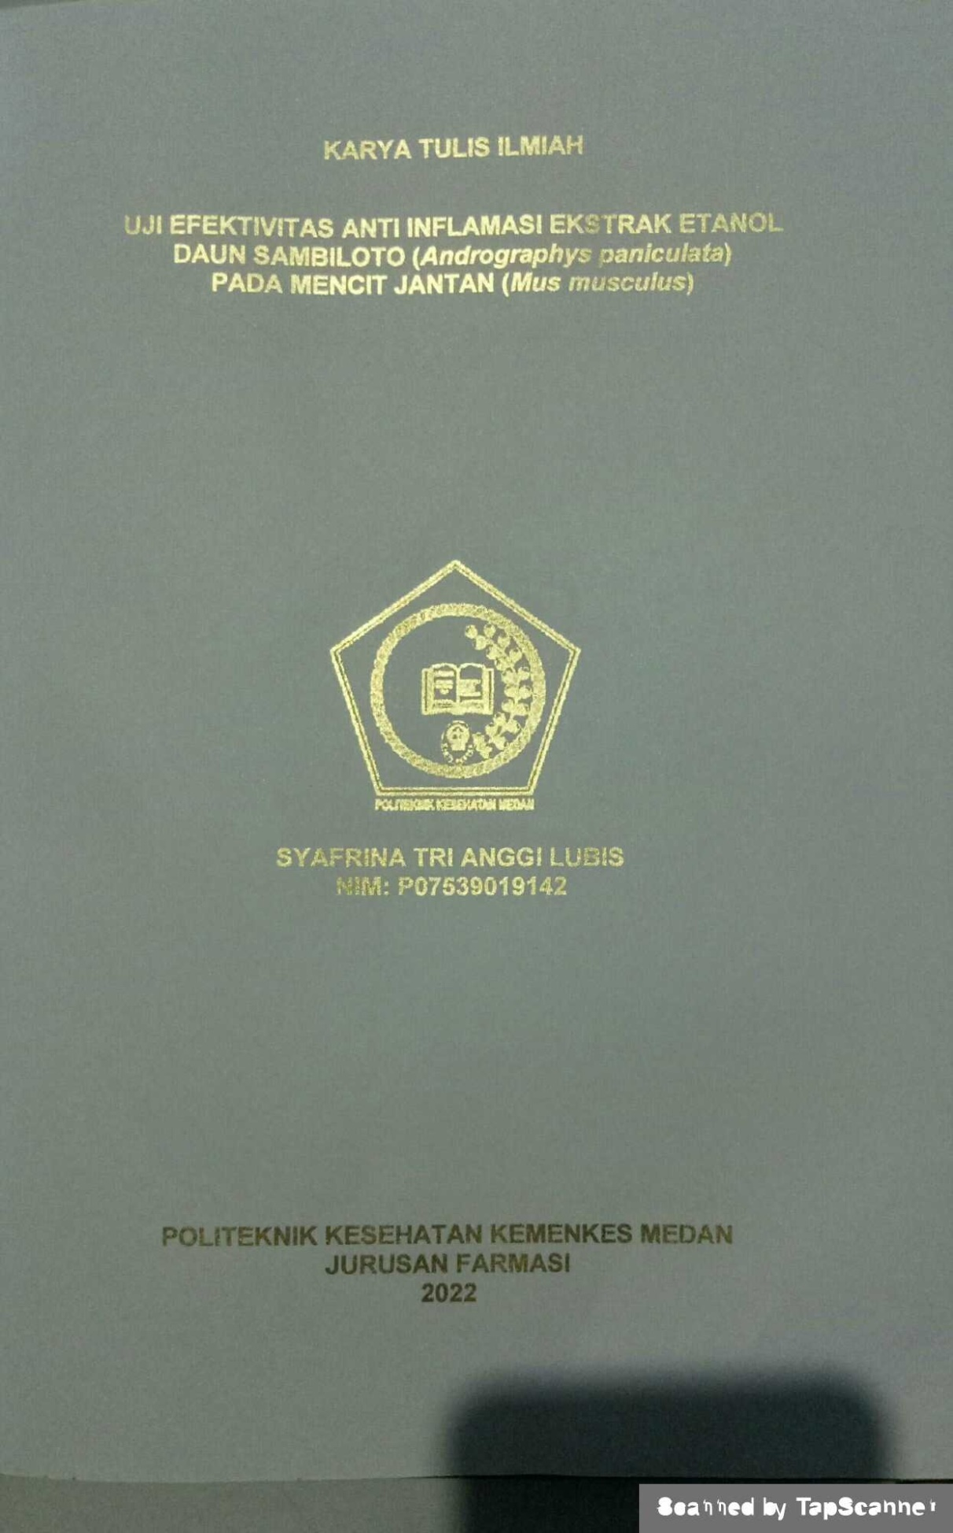

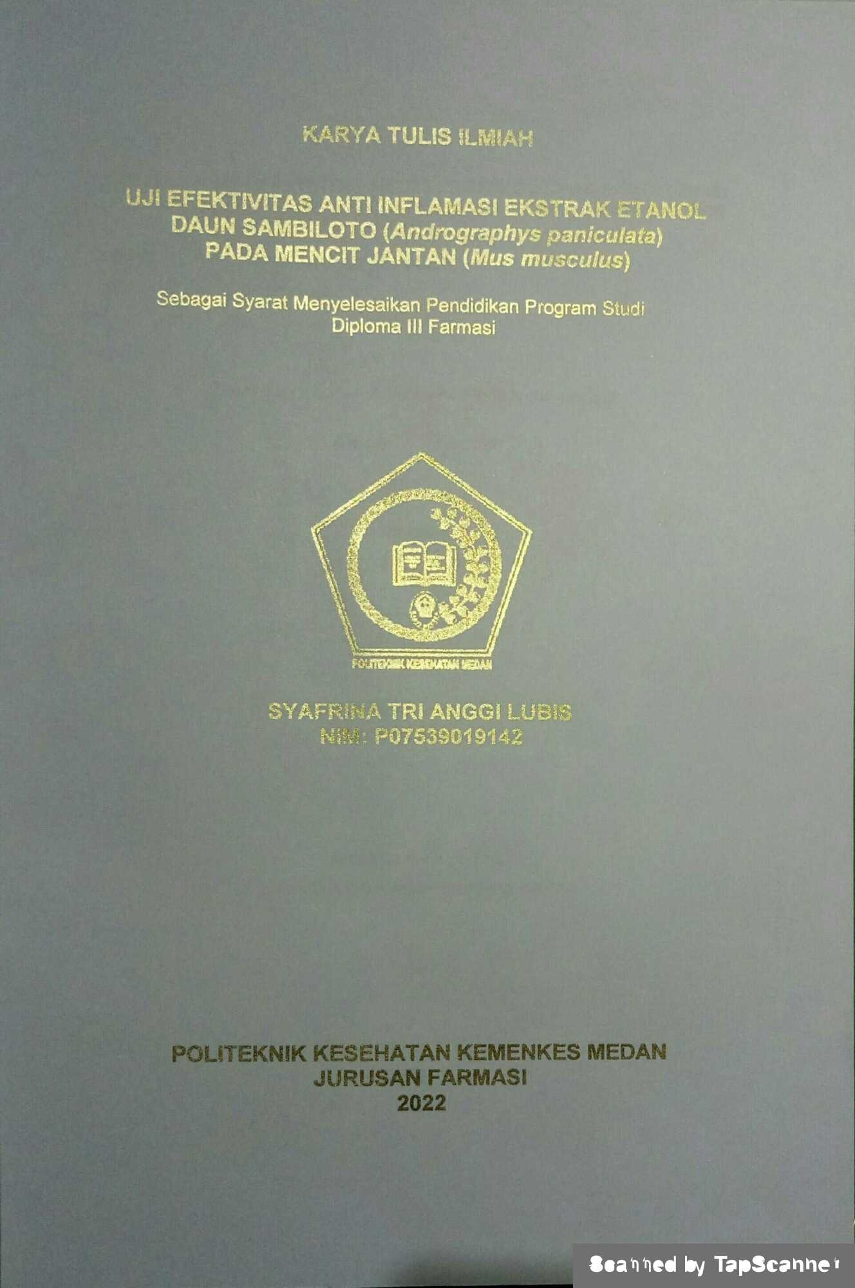

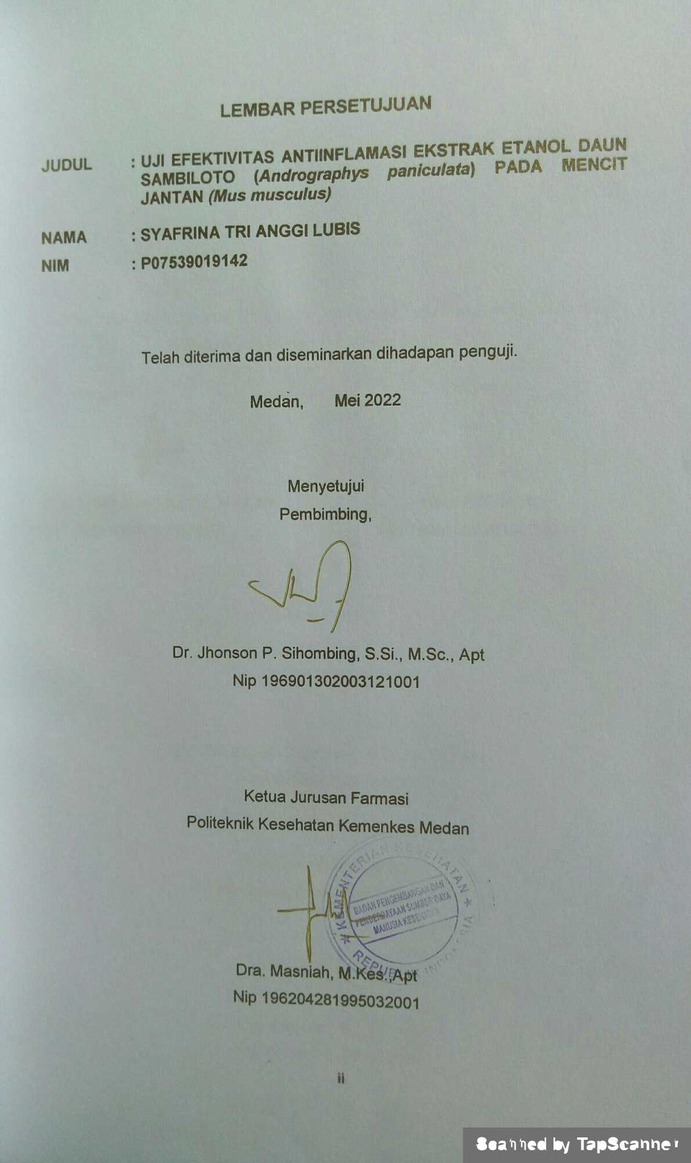

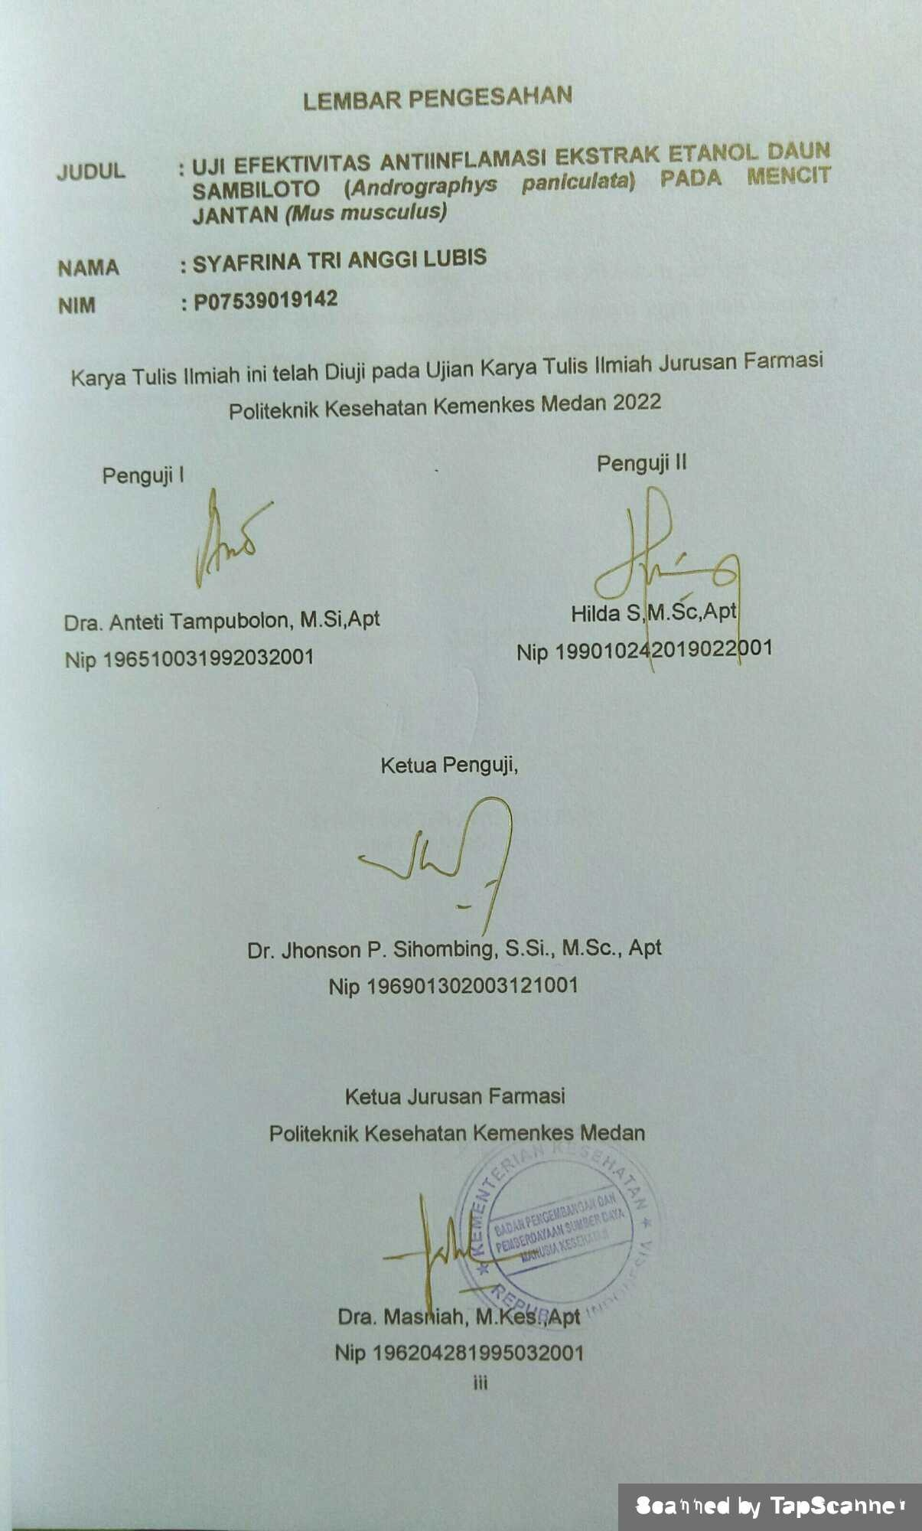

**SURAT PERNYATAAN**

EFEKTIVITAS ANTIINFLAMASI EKSTRAK ETANOL DAUN SAMBILOTO (*Andrographys paniculata)* PADA MENCIT JANTAN *(Mus musculus)*

Dengan ini saya menyatakan bahwa Karya Tulis Ilmiah ini belum pernah diajukan pada Perguruan Tinggi, dan sepanjang pengetahuan saya juga tidak terdapat karya atau pendapat yang pernah ditulis atau diterbitkan oleh orang lian, kecuali yang secara tertulis diacu dalam naskah ini.

Medan, Mei 2022

SYAFRINA TRI ANGGI LUBIS

NIM P07539019142

**KATA PENGANTAR**

Puji dan Syukur Penulis ucapkan kepada Allah SWT, Tuhan yang Maha Esa atas rahmat dan karunia yang dilimpahkan-Nya sehingga Penulis mampu menyelesaikan penyusunan Karya Tulis Ilmiah (KTI) yang berjudul **Uji Efektivitas Antiinflamasi Ekstrak Etanol Daun Sambiloto (*Andrographys paniculata*) Pada Mencit Jantan *(Mus musculus)***

Karya Tulis Ilmiah ini disusun untuk memenuhi persyaratan dalam menyelesaikan pendidikan Program Diploma III Jurusan Farmasi Poltekkes Kemenkes Medan.

Penyusunan Karya Tulis Ilmiah ini tidak terlepas dari dukungan, bimbingan, saran, serta bantuan dari berbagai pihak.

Kesempatan ini Penulis menyampaikan terima kasih banyak kepada:

1. Ibu Dra. Ida Nurhayati, M.Kes. Selaku Direktur Poltekkes Kemenkes Medan.
2. Ibu Dra. Masniah, M.Kes, Apt. Selaku Ketua Jurusan Farmasi Poltekkes Kemenkes Medan.
3. Ibu Hilda S,M.Sc,AptselakuPembimbing Akademik yang telah membimbing Penulis selama menjadi mahasiswa di Jurusan Farmasi Poltekkes Kemenkes Medan.
4. Bapak Dr. Jhonson P. Sihombing, S.Si., M.Sc., Apt. selaku Dosen Pembimbing Karya Tulis Ilmiah sekaligus ketua penguji yang telah banyak memberikan arahan dan bimbingan dalam menyelesaikan Karya Tulis Ilmiah.
5. Ibu Dra. Anteti Tampubolon, M.Si, Apt. selaku Penguji I Karya Tulis Ilmiah.
6. Ibu Hilda S, M.Sc,AptselakuPenguji II Karya Tulis Ilmiah.
7. Seluruh staf Dosen pengajar di Jurusan Farmasi Poltekkes Kemenkes Medan.
8. Teristimewa kepada kedua orangtua Penulis yang sangat Penulis sayangi dan cintai, Bapak (ALM) Ahmad Gazali Lubis dan Ibu Sri sunarsih yang tak pernah berhenti berdoa, memberikan nasehat, dorongan baik moral maupun materil kepada Penulis dalam menyelesaikan perkuliahan, melaksanakan penelitian dan penyelesaian Karya Tulis Ilmiah ini.
9. Buat kakak Penulis Syafrida sari dewi lubis, S.pd dan Doli Handoko Lubis yang telah memberikan dukungan baik moral maupun materil kepada Penulis.
10. Kepada teman dekat dan sahabat Penulis yang telah membantu dalam menyelesaikan Karya Tulis Ilmiah ini. Serta seluruh teman-teman mahasiswa angkatan 2019 di Jurusan Farmasi Poltekkes Kemenkes Medan.

Penulis menyadari bahwa Karya Tulis Ilmiah ini masih jauh dari sempurna. Oleh karena itu, Penulis menerima saran dan kritik yang membangun demi kesempurnaan Karya Tulis Ilmiah ini.

Akhir kata, Penulis mengucapkan terima kasih dan semoga Karya Tulis Ilmiah ini dapat memberikan manfaat bagi pembaca.

Medan, Mei 2022

Penulis

Syafrina Tri Anggi Lubis

P07539019142

POLITEKNIK KESEHATAN KEMENKES MEDAN

JURUSAN FARMASI

KTI, 29 Mei 2022

Syafrina Tri Anggi Lubis

**UJI EFEKTIVITAS ANTIINFLAMASI EKSTRAK ETANOL DAUN SAMBILOTO (*Andrographys paniculata*) PADA MENCIT JANTAN *(Mus musculus)***

xiv + 44 halaman, 2 tabel, 5 gambar, 1 grafik, 7 lampiran.

**ABSTRAK**

Daun Sambiloto (*Andrographys paniculata*) merupakan salah satu tumbuhan di Indonesia yang digunakan oleh masyarakat untuk mengobati berbagai penyakit salah satunya sebagai antiinflamasi. Daun sambiloto memiliki kandungan *Andrographolide,* flavonoid sehingga dapat berperan dalam penghambatan proses inflamasi. Tujuan penelitian ini adalah untuk mengetahui adanya efektivitas antiinflamasi ekstrak etanol daun sambiloto (*Andrographys paniculata*) pada mencit jantan *(Mus musculus)* danberapa konsentrasinya.

Metode dalam penelitian ini adalah eksperimental*,* dilakukan dengan cara memberi Natrium CMC, Natrium diklofenak, dan suspensi EEDS konsentrasi 3%, 4% dan 5% secara oral, lalu diberikan karagenan sebagai mediator radang pada telapak kaki mencit. Pengukuran dilakukan tiap 1 jam selama 6 jam setelah diinduksi karagenan.

Hasil penelitian ini menyatakan bahwa rata-rata radang kaki mencit pada Natrium Diklofenak mulai meningkat dimenit ke-30 dengan diameter 3mm, menghilang total dimenit ke-240 sampai dimenit ke-360 dengan diameter 1mm. EEDS 3%, 4% dan 5% mulai meningkat dimenit ke-30 dengan diameter 3mm, menghilang total dimenit ke-300 sampai dimenit ke-360 dan menghilang total dimenit ke-360 dengan diameter 1mm.

Kesimpulan dari penelitian ini yaitu ekstrak etanol daun sambiloto (*Andrographys paniculata)* dengan konsentrasi 3%, 4%, 5% memiliki efek antiinflamasi, tetapi tidak berbeda signifikan dengan Natrium Diklofenak (*p* ˂ 0,05).

Kata kunci: Antiinflamasi, Ekstrak, Daun Sambiloto, Mencit, Karagenan.

Daftar bacaan : 20 (2009-2021)

MEDAN HEALTH POLYTECHNICS OF MINISTRY OF HEALTH

PHARMACY DEPARTMENT

SCIENTIFIC PAPER, MAY 29, 2022

Syafrina Tri Anggi Lubis

**TEST OF ANTI-INFLAMMATORY EFFECTS OF (EELS) ETHANOL EXTRACT OF LEAVES OF SAMBILOTO (Andrographyspaniculata) IN MALE MICE (Musmusculus)**

xiv + 44 pages, 2 tables, 5 pictures, 1 graph, 7 appendices.

**ABSTRACT**

Sambiloto (*Andrographyspaniculata*) is one of the Indonesian plant species that is used by the community to treat various types of diseases, one of which is as an anti-inflammatory. The content of *andrographolide,* a flavonoid, in sambiloto leaves plays a role in inhibiting the inflammatory process. This study aims to determine the effectiveness and concentration of (EELS) ethanol extract of leaves of sambiloto *(Andrographyspaniculata)* as an anti-inflammatory in male mice (Musmusculus).

This research is an experimental study conducted by giving sodium CMC, sodium diclofenac, and suspension of EELS with concentrations of 3%, 4% and 5% orally, after that carrageenan is given as a trigger for inflammation of the soles of the mice feet. Measurements were made every 1 hour for 6 hours after being induced by carrageenan.

Through the results of the study, it was found that the average foot inflammation of mice in the Diclofenac Sodium group began to increase at the 30th minute with a diameter of 3mm, completely disappeared at the 240th minute to the 360th minute with a diameter of 1mm; and in the group of EELS with concentrations of 3%, 4% and 5%, inflammation began to increase at the 30th minute with a diameter of 3mm, and disappeared completely at the 300th minute to the 360th minute with a diameter of 1mm.

This study concluded that EELS with concentrations of 3%, 4%, 5% was effective as an anti-inflammatory, but the results were not significantly different from diclofenac sodium (p 0.05).

Keywords : Anti-inflammatory, Extract, Sambiloto Leaf, Mice, Carrageenan.

References : 20 (2009-2021)

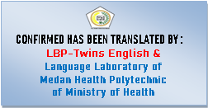

**DAFTAR ISI**

COVER i

LEMBAR PERSETUJUAN ii

LEMBAR PENGESAHAN iii

SURAT PERNYATAAN iv

KATA PENGANTAR v

ABSTRAK vii

ABSTRACT viii

DAFTAR ISI ix

DAFTAR TABEL xii

DAFTAR GAMBAR xiii

DAFTAR LAMPIRAN xiv

BAB I PENDAHULUAN 1

* 1. Latar Belakang 1
  2. Rumusan Masalah 3
  3. Tujuan Penelitian 3
  4. Manfaat Penelitian 3

BAB II TINJAUAN PUSTAKA 4

* 1. Uraian Tumbuhan 4
     1. Tanaman Sambiloto 4
     2. Morfologi Tanaman Sambiloto 5
     3. Klasifikasi 5
     4. Nama Lain 5
     5. Kandungan kimia 6
     6. Khasiat Daun Sambiloto 7
  2. Simplisia 7
  3. Ekstrak 8
  4. Inflamasi 9
     1. Definisi Inflamasi 9
     2. Jenis Inflamasi 10
     3. Mekanisme Terjadi Inflamasi 10
     4. Tanda-tanda Inflamasi 11
  5. Antiinflamasi 12
     1. Definisi Antiinflamasi 12
  6. Obat-obat Antiinflamasi 12
     1. Obat Antiinflamasi Golongan Non-Steroid 12
     2. Obat Antiinflamasi Golongan Steroid 13
  7. Natrium Diklofenak 13
  8. CMC 14
  9. Karagenan 14
  10. Hewan Percobaan 15
      1. Mencit 15
  11. Kerangka Konsep 16
  12. Definisi Operasional 16
  13. Hipotesis 17

BAB III METODE PENELITIAN 18

* 1. Jenis Dan Desain Penelitian 18
  2. Lokasi Dan Waktu Penelitian 18
  3. Populasi dan Sampel Penelitian 18
     1. Populasi ......................................................................................... 18
     2. Teknik Pengambilan Sampel 18
  4. Alat dan Bahan 18
     1. Alat 18
     2. Bahan 19
  5. Hewan Percobaan 19
     1. Persiapan Hewan Percobaan 19
  6. Pembuatan Sediaan 19
     1. Pembuatan simplisia 19
     2. Pembuatan cairan penyari 20
     3. Pembuatan ekstrak etanol daun sambiloto 20
     4. Pembuatan konsentrasi ekstrak daun sambiloto 21
     5. Pembuatan larutan karagenan 21
     6. Volume ekstrak etanol daun sambiloto 22
     7. Pembuatan suspensi Na. Diklofenak 23
     8. Pembuatan Larutan Na-CMC 0,5% 24
  7. Prosedur Kerja 24

BAB IV Hasil dan Pembahasan 26

* 1. Hasil 26
  2. Pembahasan 29

BAB V Kesimpulan dan Saran 32

* 1. Kesimpulan 32
  2. Saran 32

DAFTAR PUSTAKA 33

LAMPIRAN 35

**DAFTAR TABEL**

Halaman

Tabel 1 Data Pemberian Na-CMC 0,5%, Na.Diklofenak, EEDS 3%,4%,5% 26 Tabel 2 Jumlah Rata-rata Edema Mencit Jantan Putih 27

**DAFTAR GAMBAR**

Halaman

Gambar 1. Tanaman Sambiloto *(Andrographis paniculata)* 4

Gambar 2. Struktur Molekul *Andrographolide*  6

Gambar 3. Struktur Natrium Diklofenak 13

Gambar 4. Hewan percobaan mencit *(Mus musculus)* 15

Gambar 5. Kerangka konsep 16

Gambar 6. Grafik Pengukuran Edema Kaki Mencit Menggunakan

Jangka Sorong (mm) 28

**DAFTAR LAMPIRAN**

Halaman

Lampiran 1. Dokumentasi Penelitian 35

Lampiran 2. Hasil Uji Spss 38

Lampiran 3. Surat Determinasi 40

Lampiran 4. Surat Izin Pemakaian Laboratorium 41

Lampiran 5 Pembayaran Ethical Clarance (EC) 42

Lampiran 6. Surat Izin Bebas Laboratorium 43

Lampiran 7 Kartu Laporan Pertemuan dengan Dosen Bimbingan KTI 44

**BAB I**

**PENDAHULUAN**

1. **Latar Belakang**

Indonesia merupakan negara kepulauan yang memiliki beribu-ribu pulau dengan luas kawasan hutan mencapai 130,78 juta hektar. Jumlah tanaman obat indonesia merupakan 90% dari jumlah tanaman obat yang ada di kawasan Asia. Salah satu tanaman obat di Indonesia ialah Sambiloto (*Andrographys paniculata).* Sambiloto mengandung senyawa *andrographolide* dan *flavonoid* sehingga diduga berkhasiat sebagai antiinflamasi (Narande *et al.,* 2013).

Kesehatan merupakan keadaan dimana tubuh dapat melakukan aktivitas dengan baik dan semestinya. Oleh karena itu, masyarakat selalu berusaha untuk menciptakan suatu kondisi yang sehat. Sesuai dengan terdapat dalam (Undang-Undang RI Kesehatan, 2009) tentang kesehatan yaitu keadaan sehat, baik secara fisik, mental, spritual, maupun sosial, yang memungkinkan setiap orang untuk hidup produktif secara sosial dan ekonomis. Seiring berkembangnya zaman, berbagai penyakit banyak muncul mulai dari penyakit ringan hingga berat. Salah satunya dalam lingkungan masyarakat yang sering terjadi yaitu peradangan. Peradangan merupakan keluhan yang paling sering dijumpai dalam praktek dokter.

Inflamasi atau radang merupakan respon yang dipicu oleh cedera atau kerusakan pada jaringan tubuh, yang bekerja dengan menghancurkan, melemahkan, atau mengurung baik agen pencedera ataupun jaringan yang cedera. Respon ini dapat ditimbulkan oleh infeksi mikroba, agen fisik, zat kimia, jaringan nekrotik atau juga oleh reaksi imun. Tanda-tanda utama dari inflamasi pada umumnya yaitu bengkak (*tumor*), nyeri (*dolor*), kemerahan (*rubor*), panas (*kalor*), dan hilangnya fungsi (*function laesa*). Gejala-gejala tersebut dapat menyebabkan rasa tidak nyaman dan mengganggu aktivitas sehari-hari (Vika *et al.,* 2020).

Inflamasi biasanya diobati dengan menggunakan obat antiinflamasi golongan steroid (AIS) dan obat antiinflamasi golongan nonsteroid (AINS). Obat antiinflamasi kimia banyak digunakan masyarakat karena mempunyai efek yang cepat dalam menghilangkan inflamasi tetapi penggunaan obat jenis ini harus dibatasi karena dapat menyebabkan efek samping pada bagian tubuh lain.

Beberapa penelitian sebelumnya menunjukkan bahwa obat tersebut mempunyai efek yang merugikan bagi saluran pencernaan, menyebabkan gagal ginjal kronis, membentuk ulkus serta menghambat penyembuhan tendon, tulang rawan, ligamen dan otot. Efek samping pada saluran pencernaan disebabkan karena penghambatan jalur COX-1 yang bertugas untuk melindungi mukosa lambung. Oleh karena itu pemanfaatan tanaman obat dengan khasiat antiinflamasi perlu dilakukan untuk menemukan alternatif pengobatan dengan efek samping yang relatif lebih kecil (Vika *et al.,* 2020).

Menurut penelitian yang dilakukan oleh (Mardiana & Handayani, 2016) bahwa ekstrak etanol daun sambiloto memiliki aktivitas antibakteri terhadap *Bacillus cereus* dan *Pseudomonas aeruginosa* pada konsentrasi hambat minimum (KHM) sebesar 100%. Potensi aktivitas antibakteri ekstrak daun sambiloto terhadap kedua bakteri uji jauh lebih kecil dibandingkan dengan antibiotik sintetik Amoksisilin.

Menurut penelitian yang dilakukan oleh (Yanti & Mitika, 2017) bahwa semua konsentrasi ekstrak sambiloto memiliki daya hambat terhadap pertumbuhan bakteri *Staphylococcus aureus*. Daya hambat ekstrak sambiloto ditunjukkan dengan adanya zona bening disekitar cakram. Pada dosis 100 µg/mL, 1000 µg/mL memiliki daya hambat lemah dan dilanjutkan dengan analisa SPSS diperoleh hasil yang tidak berbeda secara signifikan.

Pada penelitian yang dilakukan oleh (Oktaviani, 2014) bahwa ekstrak etanol herba sambiloto (*Andrographys paniculata)* memiliki efek antiinflamasi, dinyatakan dengan persentase penghambatan inflamasi ekstrak etanol sambiloto 1,67; 2,5 dan 3,75% berturut-turut adalah 24,40%; 52,31%; dan 66,69%. Konsentrasi efektif (EC50) ekstrak etanol herba sambiloto sebesar 2,57%.

Salah satu tanaman obat yang dapat dimanfaatkan sebagai pengobatan antiinflamasi yaitu daun sambiloto. Sambiloto merupakan tumbuhan yang termasuk dalam famili *Acanthaceae*. Bagian tumbuhan sambiloto yang biasa digunakan dalam pengobatan yaitu daun, biji, dan batang. Pada penilitian ini bagian tumbuhan sambiloto yang akan diteliti yaitu daun (Kumala, 2017). Kandungan utama dari daun sambiloto, seperti *lakltone* berupa *deoxy-andrographolide, andrographolide* (zat pahit), *neoandrographolide,* *14-deoxy-11,* *12 didehydroandrographolide*, dan *homoandrographolide.* *Andrographolide* dipercaya dapat melawan penyakit. Disampig itu, daun sambiloto mengandung *saponin, alkaloid, flavonoid,* dan *tannin*. Kandungan kimia lain yang tedapat pada daun sambiloto yaitu *paniculin,* dan *kalmegin* (Nugroho *et al.,* 2016).

Berdasarkan uraian diatas, penulis tertarik untuk melakukan penelitian “Uji Efektivitas Antiinflamasi Ekstrak Etanol Daun Sambiloto (*Andrographys paniculata*) Pada Mencit Jantan (*Mus musculus*)” karena tanaman ini memiliki khasiat sebagai antiinflamasi.

* 1. **Rumusan Masalah**

1. Apakah ekstrak etanol daun sambiloto *(Andrographys paniculata)* memiliki efektivitas antiinflamasi pada mencit jantan *(Mus musculus)*?
2. Pada konsentrasi berapa ekstrak etanol daun sambiloto *(Andrographys paniculata)* berkhasiat sebagai antiinflamasi pada mencit jantan *(Mus musculus)*?
   1. **Tujuan Penelitian**
3. Untuk mengetahui adanya efektivitas antiinflamasi ekstrak etanol daun sambiloto (*Andrographys paniculata*) pada mencit jantan *(Mus musculus).*
4. Untuk mengetahui pada konsentrasi berapa ekstrak etanol daun sambiloto (*Andrographys paniculata*) memiliki efektivitas antiinflamasi pada mencit jantan *(Mus musculus).*
   1. **Manfaat Penelitian**
5. Bagi peneliti, menambah ilmu pengetahuan terutama pengetahuan mengenai daun sambiloto *(Andrographys paniculata)* sebagai antiinflamasi dan penerapan ilmu yang telah peneliti pelajari dalam masa perkuliahan.
6. Bagi masyarakat, memberikan informasi mengenai manfaat daun sambiloto *(Andrographys paniculata)* sebagai antiinflamasi.

**BAB II**

**TINJAUAN PUSTAKA**

* 1. **Uraian Tumbuhan**
     1. **Tanaman Sambiloto**

Menurut journal (Ratnani *et al.,* 2012) sambiloto yang juga dikenal sebagai *“King of Bitters”* bukanlah tumbuhan asli Indonesia, tetapi diduga berasal dari india. Menurut data specimen yang ada di *Herbarium Bogoriense* di Bogor, sambiloto sudah ada di Indonesia sejak 1893. Di india, sambiloto yaitu tumbuhan liar yang digunakan untuk mengobati penyakit disentri, diare, atau malaria. Hal ini ditemukan dalam *Indian Pharmacopeia* dan telah disusun paling sedikit dalam 26 formula *Ayurvedic.* Tanaman ini kemudian menyebar ke daerah tropis Asia hingga sampai di Indonesia. Sambioto *(Andrographis paniculata)* adalah salah satu tanaman dari family *Acanthaceae* yang dapat digunakan sebagai obat tradisional di Indonesia. Ciri khas dari sambiloto yaitu semua bagian tanaman berasa pahit karena mengandung *Andrographis paniculata*. Sambiloto dapat tumbuh di semua jenis tanah sehingga tidak heran jika tanaman sambiloto banyak ditemukan dimana-mana. Habitat aslinya yaitu tempat-tempat terbuka yang teduh dan agak lembab, seperti kebun, tepi sungai, pekarangan, semak.

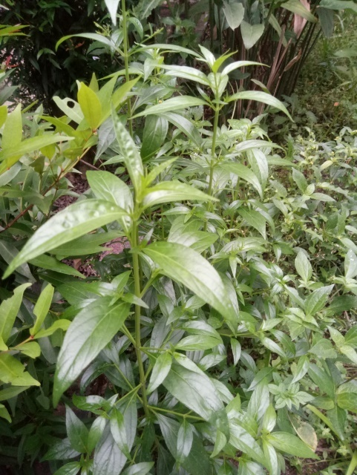

*Gambar 2.1.1 Tanaman Sambiloto (Andrographis paniculata)*

* + 1. **Morfologi Tanaman Sambiloto**

Sambiloto tumbuh liar di tempat terbuka, seperti di kebun, tepi sungai, lahan kosong yang agak lembab, atau di pekarangan. Tumbuh di dataran rendah hingga ketinggian 700 m dpl. Terna semusim, tinggi 50–90 cm, batang disertai banyak cabang berbentuk segi empat dengan nodus yang membesar. Daun tunggal, bertangkai pendek, letak berhadapan bersilang, bentuk lanset, pangkal runcing, ujung meruncing, tepi rata, permukaan atas hijau tua, bagian bawah hijau muda, panjang 2 - 8 cm, lebar 1 - 3 cm. Perbungaan rasemosa yang bercabang membentuk malai, keluar dari ujung batang atau ketiak daun. Bunga berbibir berbentuk tabung, kecil-kecil, warnanya putih bernoda ungu. Buah kapsul berbentuk jorong, panjang sekitar 1,5 cm, lebar 0,5 cm, pangkal dan ujung tajam; bila masak akan pecah membujur menjadi empat keping, biji gepeng, kecil-kecil, warnanya cokelat muda (Badrunasar, 2017).

* + 1. **Klasifikasi**

Dalam sistematika (taksonomi) menurut (Ratnani *et al.,* 2012), tumbuhan sambiloto dapat diklasifikasi sebagai berikut :

Kingdom : Plantae

Divisi : Spermatophyta

Sub Divisi : Angiospermae

Classis : Dicotyledoneae

Ordo : Lamiales

Famili : Acanthaceae

Genus : Andrographis

Species : Andrographis paniculata (Burm, fil) Ness

* + 1. **Nama Lain**

Menurut (Badrunasar, 2017) tanaman sambiloto memiliki nama lain :

Nama asing : *chuan xinlian, yi jian xi, dan lan he lian* (cina), *kalmegh*, *kirayat, dan kirata* (india), *xuyen tam lien* dan *cong-cong* (vietnam), *quasabhuva* (arab), *nainehavandi* (Persia), *green chiretta* dan *king of bitter* (inggris).

Nama daerah : bidara, sambiroto, sandiloto, sadilata, takilo, paitan, dan sambiloto (jawa tengah, jawa timur), *ki oray*, *takila* atau *ki peurat* (jawa barat), samiroto (bali), *pepaitan* atau *ampadu* (masyarakat sumatera sebagian besar masyarakat melayu).

* + 1. **Kandungan Kimia**

Daun dan percabangannya mengandung *lakton* yang terdiri dari *deoksiandrografolid, andrografolid* (zat pahit), *neo- andrografolid*, *14-deoksi-11-12-didehidroandrografolid*, dan *homo-andrografolid*. Selain itu, terdapat pula *flavonoid, alkane, keton, aldehid,* mineral (kalium, kalsium, natrium), asam kersik, dan damar. *Flavonoid* diisolasi terbanyak dari akar, yaitu *polimetoksiflavon*, *andrografin,* *pa.ikulin*, *mono-0- metilwithin*, dan *apigenin-7,4-dimetileter* (Badrunasar, 2017). Senyawa aktif utama dari sambiloto yaitu *Andrographolide. Andrographolide* terkandung paling banyak di daun (kurang lebih 2,39%) dan paling sedikit pada biji. Daun dan batang tanaman sambiloto berasa sangat pahit yaitu 2,8 kali dari rasa pahit kinin yang didapat dari ekstraksi kulit kina. Hal ini disebabkan sambiloto mengandung *Andrographolide* dan Kalmeghin. Komponen aktif utama dari sambiloto yang berperan sebagai antiinflamasi yaitu *andrographolide* memiliki prosentasi yang paling tinggi (Royani *et al.,* 2014).

1. *Andrographolide*

*Andrographolide* merupakan senyawa yang masuk dalam grup *trihidroksilaton* memiliki rumus molekul C20H30O5. Struktur molekul *andrographilide* sebagai berikut :

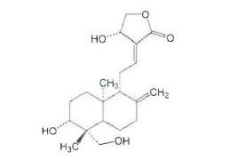

*Gambar 2.1.5 Struktur Molekul Andrographolide*

*Andrographolide,* merupakan diterpen *lakton* (komponen utama daun sambiloto) yang larut dalam methanol, etanol, pyridine, asam asetat, dan aseton, tetapi sedikit larut dalam eter dan air (Royani *et al.,* 2014).

1. *Flavonoid*

Senyawa *flavonoid* yaitu senyawa fenolik yang mempunyai struktur dasar C6-C3-C6.Tiap bagian C6 merupakan cincin benzena yang terdistribusi dan dihubungkan oleh atom C3 yang merupakan rantai alifatik yang bersifat polar sehingga mudah larut dalam pelarut polar seperti etanol dan methanol. *Flavonoid* memiliki fungsi sebagai antioksidan, antiinflamasi, antifungi, antibakteri dan antikanker. Mekanisme flavanoid dalam menghambat proses terjadinya inflamasi melalui 2 cara, yaitu dengan menghambat *permeabilitas* kapiler dan menghambat metabolisme asam arakidonat dan sekresi enzim lisosom dari sel neutrofil dan sel *endothelial.* Flavanoid terutama bekerja pada *endothelium mikrovaskular* untuk mengurangi terjadinya *hipermeabilitas* dan radang. Beberapa senyawa flavanoid dapat menghambat pelepasan asam arakhidonat dan sekresi enzim lisosom dari membran dengan jalan memblok jalur *siklooksigenase.* Penghambatan jalur *siklooksigenase* dapat menimbulkan pengaruh lebih luas karena reaksi *siklooksigenase* merupakan langkah pertama pada jalur yang menuju ke hormon *eikosanoid* seperti *prostaglandin* dan tromboksan. (Redha, 2010).

* + 1. **Khasiat Daun Sambiloto**

Sambiloto memiliki banyak khasiat dianatara nya digunakan sebagai hepatitis, infeksi saluran empedu, antiradang, antipiretik (meredakan demam), disentri basiler, tifoid, diare, influenza, radang amandel *(tonsilitis),* radang telinga tengah (OMA), radang usus buntu, sakit gigi, demam, malaria, kencing nanah *(gonorhoe),* kencing manis (DM), tuberkulosis paru, *skrofuloderma*, batuk rejan *(pertusis),* sesak napas (asma), darah tinggi *(hipertensi),* kusta *(lepra),* keracunan (jamur, singkong, tempe bongkrek, makanan laut), kanker atau penyakit trofoblas seperti kehamilan anggur (mola hidatidosa), tumor paru (Badrunasar, 2017).

* 1. **Simplisia**

Menurut (Farmakope herbal Indonesia Edisi II, 2017) Simplisia adalah bahan alam yang telah dikeringkan yang digunakan untuk pengobatan dan belum mengalami pengolahan. Pengeringan dapat dilakukan dengan penjemuran dibawah sinar matahari, diangin-angin, atau menggunakan oven, kecuali dinyatakan lain suhu pengeringan dengan oven tidak lebih dari 600.

* 1. **Ekstrak**

Menurut (Farmakope herbal Indonesia Edisi II, 2017) Ekstrak yaitu sediaan kering, kental atau cair dibuat dengan menyari simplisia nabati atau hewani menurut cara yang cocok, diluar pengaruh cahaya matahari langsung. Hasil ekstraksi disebut ekstrak yaitu sediaan kental atau cair yang diperoleh dengan cara mengekstraksi zat aktif dengan pelarut yang sesuai kemudian menguapkan semua atau hampir semua pelarut yang digunakan pada ekstraksi.

Berdasarkan penggunaan ekstraksi terbagi menjadi dua, yaitu ekstraksi secara dingin dan ekstraksi secara panas.

1. Ekstraksi secara dingin menurut (Marjoni M. R., 2021).

Metode ekstraksi secara dingin bertujuan untuk mengekstrak senyawa-senyawa yang terdapat dalam simplisia yang tidak tahan terhadap panas atau bersifat *thermolabil.* Ekstraksi secara dingin dapat dilakukan dengan beberapa cara berikut ini :

1. Maserasi

Maserasi adalah proses ekstraksi sederhana yang dilakukan hanya dengan cara merendam simplisia dalam satu atau campuran pelarut selama waktu tertentu pada temperature kamar dan terlindung dari cahaya (Marjoni M. R., 2021).

1. Perkolasi

Perkolasi adalah proses penyarian zat aktif secara dingin dengan cara mengalirkan pelarut secara kontinu pada simplisia selama waktu tertentu (Marjoni M. R., 2021).

1. Ekstraksi secara panas menurut (Marjoni M. R., 2021).

Ekstraksi panas digunakan apabila senyawa-senyawa yang terkandung dalam simplisia sudah dipastikan tahan panas. Metode ekstraksi yang membutuhkan panas diantaranya :

1. Refluks

Refluks merupakan proses ekstraksi dengan pelarut pada titik didih pelarut selama waktu dan jumlah pelarut tertentu dengan adanya pendingin balik *(kondensor).* Proses ini umumnya dilakukan 3 – 5 kali pengulangan pada residu pertama, sehingga termasuk proses ekstraksi yang cukup sempurna (Marjoni M. R., 2021).

1. Infusa

Infusa yaitu sediaan cair yang dibuat dengan cara menyari simplisia nabati dengan air pada suhu 900C selama 15 menit (Marjoni M. R., 2021).

1. Soxhletasi

Proses soxhletasi merupakan proses ekstraksi panas menggunakan alat khusus berupa *esktraktor soxhlet.* Suhu yang digunakan lebih rendah dibandingkan dengan suhu pada metode refluks (Marjoni M. R., 2021).

1. Digestasi

Digestasi adalah proses esktraksi yang cara kerjanya hampir sama dengan maserasi, hanya saja digesti menggunakan pemanasan rendah pada suhu 30 – 400C. Metode ini biasanya digunakan untuk simplisia yang tersari baik pada suhu biasa (Marjoni M. R., 2021).

1. Dekokta

Proses penyarian secara dekokta hampir sama dengan infusa, perbedaannya hanya terletak pada lamanya waktu pemanasan. Waktu pemanasan yaitu 30 menit dihitung setelah suhu mencapai 900C (Marjoni M. R., 2021).

1. Seduhan

Seduhan yaitu metode ekstraksi paling sederhana hanya dengan merendam simplisia dengan air panas selama waktu tertentu (5 – 10 menit) (Marjoni M. R., 2021).

1. Coque (penggodokan)

Coque yaitu proses penyarian dengan cara menggodok simplisia menggunakan api langsung dan hasilnya dapat langsung digunakan sebagai obat baik secara keseluruhan termasuk ampasnya atau hanya hasil gondokannya saja tanpa ampasnya (Marjoni M. R., 2021).

* 1. **Inflamasi** 
     1. **Definisi inflamasi**

Inflamasi (peradangan) merupakan respon pertahanan lokal yang dipicu oleh cedera atau kerusakan pada jaringan tubuh, yang bekerja dengan menghancurkan, melemahkan, atau mengurung baik agen pencedera ataupun jaringan yang cedera tersebut (Vika *et al.,* 2020). Inflamasi memiliki angka kejadian yang cukup tinggi, dimana inflamasi dapat disebabkan oleh trauma fisik, infeksi maupun reaksi antigen dari suatu penyakit (Soemarie, 2016). Tujuan akhir dari respon inflamasi yaitu menarik protein *plasma* dan *fagosit* ke tempat yang mengalami cedera atau terinvasi agar keduanya dapat mengisolasi, menghancurkan, atau menginaktifkan agen yang masuk, dan mempersiapkan jaringan untuk proses penyembuhan (Sukmawati *et al.,* 2015).

* + 1. **Jenis Inflamasi**

1. Inflamasi akut

Inflamasi akut proses berlangsung singkat beberapa menit hingga beberapa hari, dengan gambaran utama eksudasi cairan dan protein plasma serta emigrasi sel leukosit terutama neutrofil. *Rubor, kalor*, dan *tumor* pada inflamasi akut terjadi karena peningkatan aliran darah dan *edema.* Inflamasi akut biasanya terjadi tiba-tiba, ditandai oleh tanda-tanda klasik, dimana proses eksudatif dan *vaskularnya dominan* (Mitchell *et al,* 2015).

1. Inflamasi kronik

Inflamasi kronik terjadi bila penyembuhan pada radang akut tidak sempurna, bila penyebab jejas menetap atau bila penyebab ringan dan timbul berulang-ulang. Dapat pula diakibatkan oleh reaksi *immunologik.* Inflamasi berlangsung lama (berminggu-minggu, berbulanbulan). Inflamasi kronik ditandai dengan lebih banyak ditemukan *sel limfosit, sel plasma, makrofag,* dan biasanya disertai pula dengan pembentukan jaringan granulasi yang menghasilkan *fibrosis* (Mitchell *et al,* 2015).

* + 1. **Mekanisme terjadi inflamasi**

Mekanisme terjadinya inflamasi diawali dengan adanya stimulus yang selanjutnya akan mengakibatkan kerusakan sel, maka sel tersebut akan melepaskan beberapa *fosfolipid* yang diantaranya adalah *asam arakhidonat.* Setelah *asam arakhidonat* bebas akan diaktifkan oleh beberapa enzim, diantaranya *siklooksigenase* dan *lipooksigenase.* Enzim tersebut merubah *asam arakidonat* ke dalam bentuk yang tidak stabil *(hidroperoksid* dan *endoperoksid)* yang selanjutnya dimetabolisme menjadi *leukotrin, prostaglandin*, *prostasiklin,* dan *tromboksan.* Bagian *prostaglandin* dan *leukotrin* bertanggung jawab terhadap gejala-gejala peradangan (Fitriyanti *et al.,* 2020). Kerusakan sel pada umumnya akan memicu proses pembebasan *asam arakidonat.*

*Asam arakidonat* dimetabolisme melalui beberapa jalur antara lain:

1. Melalui *siklooksigenase (COX)* yang terdiri dari *COX-1* dan *COX-2*, dimana enzim ini mengawali *biosintesis prostaglandin* dan *tromboksan.*
2. Melalui berbagai macam *lipooksigenase* yang mengawali sintesis *leukotrien, lipoksin* dan komponen lainnya.
   * 1. **Tanda-Tanda Inflamasi**

Inflamasi terjadi karena ada respon perlindungan normal terhadap cedera jaringan yang disebabkan oleh trauma fisik, bahan kimia berbahaya, atau agen mikrobiologi (Harvey & Pamela, 2013). Berikut ini tanda-tanda inflamasi antara lain :

1. *Rubor* (kemerahan)

*Rubor* (kemerahan) merupakan hal pertama yang terlihat pada daerah yang mengalami peradangan karena adanya dilatasi pembuluh darah kecil dalam daerah yang mengalami kerusakan. Adanya *vasodilatasi* menyebabkan aliran darah yang menuju kedaerah tersebut menjadi semakin banyak sehingga terlihat warna kemerahan dan panas yang dirasakan.

1. *Tumor* (pembengkakan)

*Tumor* (pembengkakan) merupakan tahap kedua dari inflamasi yang ditandai adanya aliran plasma ke daerah jaringan yang cedera.

1. *Kalor* (panas)

*Kalor* (panas) terjadi bersamaan dengan reaksi *rubor* (kemerahan) pada karena disebabkan oleh bertambahnya pengumpulan darah (banyak darah yang disalurkan) karena *pirogen* yang mengganggu pusat pengaturan panas pada *hipotalamus.*

1. *Dolor* (nyeri)

*Dolor* (nyeri) pada suatu reaksi terjadi akibat peubahan pH local atau konsentrasi local ion-ion tertentu yang dapat merangsang ujung-ujung saraf.Timbulnya keadaan *hiperalgesia* akibat pengeluaran zat kimia tertentu seperti *histamine* atau zat kimia bioaktif lainnya dapat merangsang saraf, pembengkakan jaringan yang meradang mengakibatkan peningkatan tekanan local juga dapat merangsang saraf.

1. *Functiolaesa* (gangguan fungsi)

*Functiolaesa* (gangguan fungsi) merupakan konsekuensi dari suatu proses radang. Gerakan yang terjadi pada daerah radang, baik dilakukan secara langsung atau refleks akan mengalami hambatan rasa sakit. Pembengkakan yang hebat secara fisik mengakibatkan kurangnya gerak jaringan.

* 1. **Antiinflamasi**
     1. **Definisi Antiinflamasi**

Antiinflamasi adalah sebutan untuk agen/obat yang bekerja melawan atau menekan proses peradangan. Antiinflamasi merupakan obat-obat atau golongan obat yang memiliki aktivitas menekan atau mengurangi peradangan/inflamasi (Oktiwilianti *et al.,* 2015).

* 1. **Obat-obat antiinflamasi**

Obat antiinflamasi adalah golongan obat yang memiliki aktivitas menekan atau mengurangi peradangan. Berdasarkan mekanisme kerjanya obat antiinflamasi terbagi menjadi dua golongan. Golongan pertama adalah golongan obat antiinflamasi steroid. Obat antiinflamasi yang kedua yaitu golongan obat antiinflamasi nonsteroid (AINS). Obat antiinflamasi steroid menghambat pembentukan asam arakhidonat yang menjadi dasar pembentukan mediator lain. Obat antiinflamasi yang kedua yaitu golongan obat antiinflamasi nonsteroid (Katzung & Bertram, 2010).

* + 1. **Obat Antiinflamasi Golongan Non-Steroid**

Obat antiinflamasi golongan non steroid (AINS) yaitu menghambat *siklooksigenase (COX)* sehingga konveri *asam arakidonat* menjadi *prostaglandin,* *prostasiklin,* dan *tromboksan* yang berperan dalam menimbulkan reaksi peradangan terganggu. Tetapi antiinflamasi nonsteroid tidak menghambat *biosintesis leukotriene* yang diketahui ikut berperan dalam proses inflamasi. *Siklooksigenase* terdapat dalam dua bentuk, yaitu *COX-1* dan *COX-2.* *COX-1* penting dalam pemeliharaan berbagai organ dan jaringan khususnya ginjal, saluran cerna dan trombosit. Jika aktivitas *COX-1* dihambat oleh AINS maka akan timbul efek samping pada berbagai organ dan jaringan tersebut. Sedangkan jika aktivitas *COX-2* dihambat oleh AINS maka inflamasi akan berkurang. Satu di antara obat golongan AINS yang sering digunakan untuk mengatasi inflamasi dan nyeri adalah natrium diklofenak. Obat ini adalah penghambat *sikloogsigenase* yang relative kuat, juga mengurangi *bioavailabilitas asam arakidonat.* Natrium diklofenak digunakan untuk mengurangi rasa nyeri akibat peradangan disebabkan karena penghambatan pembentukan *prostaglandin* dan *asam arakidonat* pada enzim *sikloogsigenase*. Natrium Diklofenak diabsorpsi cepat dan sempurna setelah pemberian peroral. *Bioavailabilitasnya* sekitar 50% akibat metabolisme lintas pertama yang cukup besar. Obat ini 99% terikat pada protein plasma dan waktu paruhnya berada pada rentang 1–3 jam (Wilmana, P, & Sulistia, 2007).

* + 1. **Obat Antiinflamasi Golongan Streroid**

Obat antiinflamasi golongan steroid bekerja menghambat sintesis *prostaglandin* dengan cara menghambat enzim *fosfolipase,* sehingga *fosfolipid* yang berada pada membran sel tidak dapat diubah menjadi *asam arakidonat.* Akibatnya *prostaglandin* tidak akan terbentuk dan efek inflamasi tidak ada. Contoh obat antiinflamasi steroid yaitu deksametason, betametason dan hidrokortison (Tjay & Rahardja, 2007).

* 1. 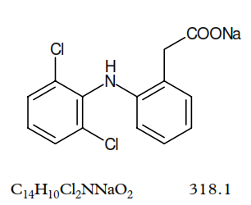**Natrium Diklofenak**

*Gambar 2.7 struktur Natrium Diklofenak*

(sumber: <https://www.google.com/search?q=struktur+natrium+diklofenak>)

Nama kimia : 2-(2-(2,6-dichlorophenylamino)fenil)acetic acid.

Rumus kimia :C14H10C12NaO2

Pemerian :Serbuk hablur, berwarna putih, tidak berasa.

BM : 318,13

Natrium diklofenak merupakan *derivat fenilasetat* yang terkuat daya anti radangnya dengan efek samping yang kurang kuat dibandingkan dengan obat lainnya (piroksikam, indometasin). Dosis secara oral tiga kali sehari 25-50 mg. Diklofenak diabsorpsi dengan cepat dan sempurna setelah pemberian oral. Konsentrasi puncak dalam plasma tercapai dalam 2 sampai 3 jam (Tjay & Rahardja, 2007).

Absopsi obat ini melalui saluran cerna berlangsung cepat dan lengkap yang terikat 99% pada protein plasma dan mengalami efek lintas awal *(first-pass)* sebesar 40-50%. Walaupun waktu paruh singkat yakni 1-3 jam, natrium diklofenak diakumulasi di cairan sinovilia yang menjelaskan efek terapi di sendi jauh lebih panjang waktu paruh obat tersebut. Efek samping yang lazim terjadiialah mual, gastritis, eritema kulit, dan sakit kepala. Dosis orang dewasa 100-150 mg sehari terbagi 2 atau 3 dosis. Natrium diklofenak merupakan serbuk hablur putih, higroskopik, mudah larut dalam metanol, larut dalam etanol dan agak sukar larut dalam air dan praktis tidak larut dalam kloroform dan dalam eter (Wilmana dan Gan, 2007).

* 1. **CMC *(Carboxyl Methyl Cellulose)***

CMC *(Carboxyl Methyl Cellulose)* merupakan bagian komposisi minuman yakni berperan sebagai zat pengental. Struktur CMC *(Carboxyl Methyl Cellulose)* merupakan rantai polimer yang terdiri dari unit molekul *sellulosa.*Setiap unit *andhidroglukosa* memiliki tiga gugus hidroksil dan beberapa atom hydrogen dari gugus hidroksil disubtitusi oleh *carboxylmethyl*. CMC memiliki sifat mudah larut dalam air dingin maupun air panas, stabil terhadap lemak dan tidak larut dalam pelarut organic, baik sebagai bahan penebal, sebagai zat inert, sebagai pengikat CMC yang sering digunakan adalah yang memiliki nilai *degree of substitution* sebesar 0,7 atau sekitar 7 gugus *carboxymethyl* per 10 unit *andhidroglukosa* karena memiliki sifat sebagai zat pengental cukup baik. CMC adalah molekul primer berantai panjang dan karakteristiknya bergantung pada panjang rantai atau derajat polimerisasi (Kamal, 2010).

* 1. **Karagenan**

Iritan yang digunakan untuk efek antiinflamasi beragam jenisnya salah satu diantaranya adalah karagenan. Karagenan merupakan *polisakarida* hasil ekstraksi rumput laut dari famili *Euchema, Chondrus* dan *Gigartina.* Bentuknya berupa serbuk bewarna putih hingga kuning kecoklatan ada yang berbentuk butiran kasar hingga serbuk halus, tidak berbau serta memberi rasa berlendir di lidah 80ºC (Rowe, 2009).

Mekanisme kerja karagenan ada tiga fase pembentukan *edema* yang diinduksi karagenan. Fase pertama adalah pelepasan *histamin* dan *serotonin* yang berlangsung hingga 90 menit. Fase kedua adalah pelepasan *bradikinin* yang terjadi pada 1,5 hingga 2,5 jam setelah diinduksi. Pada fase ketiga, terjadi pelepasan *prostaglandin* pada 3 jam setelah induksi, kemudian *edema* berkembang cepat dan bertahan pada volume maksimal sekitar 6 jam setelah induksi. Penggunaan karagenan sebagai penginduksi karena tidak meninggalkan bekas, tidak menimbulkan kerusakan jaringan dan memberikan respon yang lebih peka terhadap obat antiinflamasi (Dermiati *et al.,* 2018).

* 1. **Hewan Percobaan**

Hewan percobaan atau hewan uji sering disebut dengan hewan laboratorium yaitu hewan yang khusus diternakan untuk keperluan penelitian *biologic.* Hewan percobaan digunakan untuk meneliti pengaruh bahan kimia atau obat pada manusia. Beberapa hewan yang biasa dijadikan hewan percobaan antara lain: mencit, tikus, kelinci, merpati, ayam, itik dan lain-lain. Penelitian ini menggunakan mencit sebagai hewan percobaan.

* + 1. **Mencit *(Mus musculus)***

Mencit atau *Mus musculus* adalah tikus rumah biasa termasuk ke dalam ordo: *rodentia* dan family: *muridse.* Mencit merupakan hewan yang paling banyak digunakan sebagai hewan model laboratorium dengan kisaran penggunaan antara 40–80%. Mencit banyak digunakan sebagai hewan laboratorium, khususnya digunakan dalam penelitian biologi. Mencit mempunyai banyak keunggulan sebagai hewan coba, di antaranya siklus hidup yang relatif pendek, jumlah anak per kelahiran banyak, variasi sifat-sifatnya tinggi, dan mudah dalam penanganannya. Mencit ini merupakan *omnivora* alami, sehat, kuat, *prolific* (mampu beranak banyak), kecil, dan jinak. Selain itu, binatang ini mudah didapat dengan harga relatif murah dengan biaya *ransum* yang rendah. Mencit tidak terlalu agresif, tetapi kadang-kadang bisa menggigit bila seseorang mencoba meraihnya atau menahannya. Mencit sering menunjukkan perilaku menggali dan bersarang. Tingkah laku tersebut membantu mencit mempertahankan suhu tubuhnya (Rezeki *et al.,* 2018).

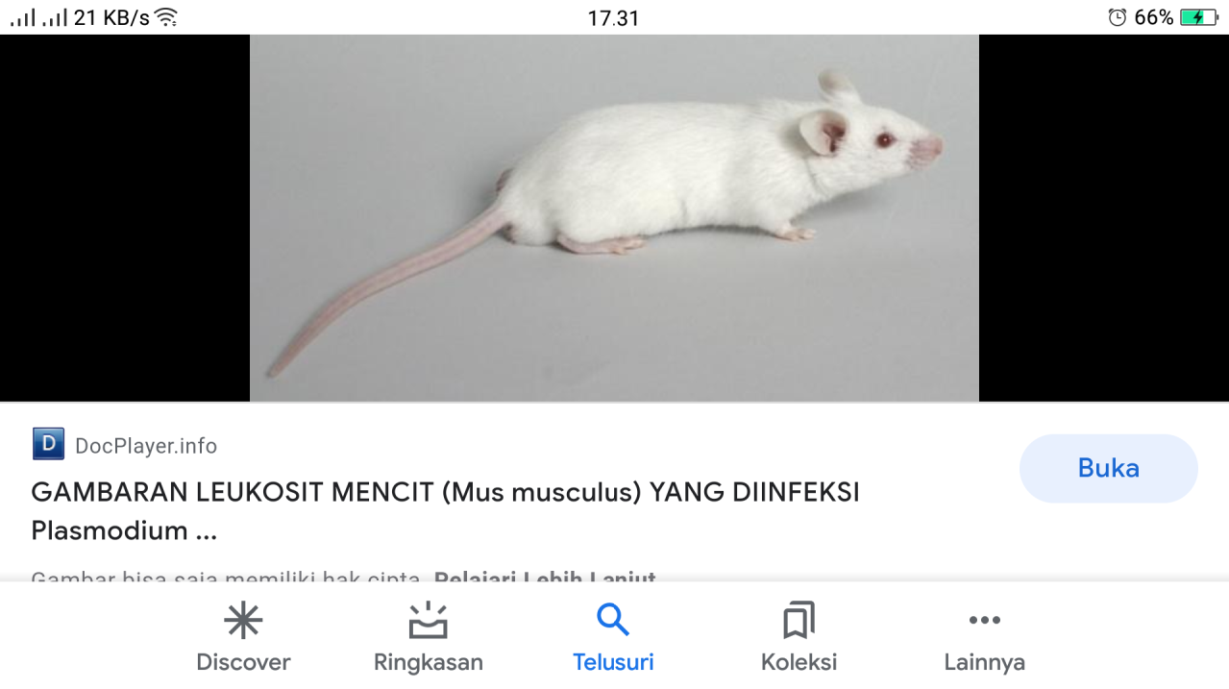

*Gambar 2.10.1 hewan percobaan mencit (Mus musculus)*

Sistematika mencit jantan diklasifikasi menurut (Rezeki *et al.,* 2018) sebagai berikut:

Kindom : Animalia

Filum : Chordata

Divisi : Vertebrata

Kelas : Mamalia

Family : Muridae

Ordo : Rodentia

Genus : Mus

Spesies : Mus musculus L.

Mencit hidup dalam daerah yang cukup luas penyebarannya dari iklim dingin, sedang maupun panas.

* 1. **Kerangka Konsep**

Parameter

Variable bebas

Variable terikat

Na-CMC 0,5%

Na. Diklofenak

EEDS 3%

EEDS 4%

EEDS 5%

Edema pada kaki mencit diukur menggunakan jangka sorong.

Efek antiinflamasi

Mencit jantan

*Gambar 2.12 Kerangka konsep*

* 1. **Definisi Operasional**

Adapun definisi operasional dari kerangka konsep pada penelitian ini yaitu:

1. Ekstrak etanol daun sambiloto dibuat dalam beberapa konsentrasi yakni 3%, 4%, 5%.
2. Ekstrak daun sambiloto diperoleh dengan cara maserasi.
3. Hewan percobaan yang digunakan adalah mencit *(Mus musculus)* jantan yang telah dipuasakan selama 8 jam.
4. Etanol adalah pelarut yang digunakan dalam etanol maserasi.
5. Na-CMC 0,5% digunakan sebagai kontrol negative.
6. Na.Diklofenak yaitu obat antiinflamasi yang berkhasiat sebagai mengurangi rasa nyeri akibat peradangan digunakan sebagai kontrol positif.
7. Pemberian senyawa antiinflamasi diberikan langsung setelah pemberian penginduksi karagenan.
8. Inflamasi adalah respon tubuh terhadap adanya benda asing. Respon inflamasi berupa merah, nyeri, bengkak, perubahan fungsi, dan panas. Dalam hal ini, yang diamati berupa bengka (edema) yang diukur menggunakan jangka sorong.
   1. **Hipotesis**

Berdasarkan perumusan masalah diatas maka penulis membuat hipotesis:

Ekstrak etanol daun sambiloto *(Andrographis paniculata)* memiliki efektivitas antiinflamasi pada mencit jantan.

**BAB III**

**METODE PENELITIAN**

* 1. **Jenis dan Desain Penelitian**

Jenis penelitian yang digunakan adalah penelitian eksperimental, eksperimental yaitu suatu penelitian dengan melakukan kegiatan percobaan yang bertujuan untuk mengetahui gejala atau pengaruh yang timbul sebagai akibat perlakuan tertentu. Desain penelitian *Pretest-Posttest Control Group Design,* karena dilakukan pengukuran sebelum dan sesudah dilakukan perlakuan.

* 1. **Lokasi dan Waktu Penelitian**

Penelitian dilakukan di Laboratorium Fitokimia dan Laboratorium Farmakologi Jurusan Farmasi Poltekkes Kemenkes Medan. Waktu penelitian dilakukan selama dua bulan, mulai tanggal 28 maret 2022 s/d 13 mei 2022.

* 1. **Populasi dan Sampel Penelitian**
     1. **Populasi**

Populasi yang digunakan dalam penelitian ini yaitu daun sambiloto (*Andrographys paniculata*) yang tumbuh di Dalu X A Kecamatan Tanjung Morawa Kabupaten Deli Serdang.

* + 1. **Teknik pengambilan sampel**

Teknik pengambilan sampel pada penelitian ini adalah secara *purposive sampling* yaitu pengambilan sampel tanpa mempertimbangkan tempat dan letak geografisnya. Daun yang digunakan yaitu daun sambiloto (*Andrographys paniculata*) yang tidak terlalu muda dan tidak terlalu tua, masih segar, bersih dan daunnya dalam keadaan utuh. Sampel yang diuji diambil dari Dalu X A Kecamatan Tanjung Morawa Kabupaten Deli Serdang.

* 1. **Alat dan Bahan**
     1. **Alat**

Alat yang digunakan dalam penelitian ini yaitu beaker glass 250ml, lumpang & stemper, plastic dan karet, erlenmeyer, gelas ukur, batang pengaduk, pipet tetes, cawan porselin (Pyrex), labu ukur, gelas arloji, kandang mencit, blender, stopwatch, jarum suntik 1 ml, timbangan analitik, plestimometer digital, handskun, alat tulis, rotary evaporator, timbangan analitik.

* + 1. **Bahan**

Bahan yang digunakan dalam penelitian ini yaitu daun sambiloto, mencit jantan, etanol 70%, aquadest**,** Na-CMC 0,5% tab, karagenan, tablet Na. Diklofenak, NaCl 0,9%.

* 1. **Hewan Percobaan**

Hewan percobaan yang digunakan adalah mencit *(Mus musculus)* jantan yang sehat dengan bobot kira-kira 20 - 30 gram. Jumlah mencit yang digunakan adalah 15 ekor. Hewan uji akan dibagi menjadi lima kelompok, yang digunakan tiap kelompok terdiri atas tiga ekor untuk mendapatkan data.

* + 1. **Persiapan Hewan Percobaan**

1. Pembuatan dan pembersihan kandang

Kandang mencit dibuat sebanyak 5 kandang yang terbuat dari kayu dengan dinding atas dibuat dari kawat kasa. Kemudian kandang dibersihkan.

1. Penempatan mencit

Setelah kandang dibersihkan, mencit diberi nomor pada ekornya kemudian dimasukkan kedalam kandang masing-masing 3 ekor.

1. Mencit jantan diadaptasikan selama satu minggu, diberikan makan dan minuman yang baik serta lingkungan yang baik.
2. Sebelum digunakan untuk percobaan, puasakan mencit (hanya diberikan air minum saja) selama 8 jam.
   1. **Pembuatan Sediaan**
      1. **Pembuatan simplisia**
3. Sortasi basah

Daun sambiloto yang dipanen disortasi basah untuk menghilangkan benda-benda lain seperti batang dan lain sebagainya.

1. Pencucian

Daun sambiloto dicuci dengan air yang mengalir untuk menghilangkan kotoran-kotoran yang masih menempel, pencucian dilakukan sebanyak tiga kali.

1. Pengeringan

Daun sambiloto dikeringkan dengan cara teknik pengeringan secara langsung dibawah sinar matahari yang diatasnya dilapisi dengan kain berwarna hitam lalu diangin-anginkan hingga kering.

1. Sortasi kering

Daun sambiloto yang telah kering disortasi kembali dari benda-benda asing yang masih tertinggal.

1. Penghalusan

Simplisia daun sambilto yang telah kering dihaluskan dengen menggunakan blender. Daun sambiloto tidak diayak karena memiliki tekstur daun yang berserat.

* + 1. **Pembuatan cairan penyari**

Daun sambiloto yang sudah diekstrak, ditimbang 200 gram (10 bagian) dalam keadaan yang kering dan dilarutkan dalam penyari etanol 70%. Menurut Farmakope Indonesia Edisi V Tahun 2014, Bj etanol 70% = 0,884 gr/ml

Perhitungan cairan penyari:

Simplisia 10 bagian = 200 gram

100 bagian cairan penyari = 2000 gram

Volume etanol 70% yang dibutuhkan dalam 2000 gram

V = $\frac{B}{BJ}$ = $\frac{2000 gram}{0,884}$ = 2.262 ml

Volume 75 bagian etanol 70% yang digunakan

= $\frac{75}{100} x 2.262 ml$ = 1.696,5 ml = 1.697 ml.

Volume 25 bagian etanol 70% yang digunakan

=

* + 1. **Pembuatan Esktrak Etanol Daun Sambiloto**

Pembuatan ekstrak etanol daun sambiloto menggunakan cara maserasi dengan menggunakan etanol 70%. Ekstrak etanol daun sambiloto dalam penelitian ini dibuat secara maserasi:

1. Masukkan 200 gr serbuk daun sambiloto kedalam beaker glass dengan cairan penyari 75 bagian sebanyak 1.697 ml.
2. Tutup beaker glass dan biarkan selama 5 hari terlindung dari sinar matahari sambil sesekali diaduk minimal 3 kali pengadukan.
3. Setelah 5 hari, campuran tersebut diserkai *(filtrate)* lalu diperas dan dibilas ampasnya dengan menggunakan sisa cairan penyari 25 bagian sebanyak 566 ml.
4. Kemudian maserat dibiarkan selama 2 hari lalu ditempat terlindung dari sinar matahari lalu dienap tuangkan.
5. Maserat kemudian diuapkan dengan alat *Rotary Evaporator* sehingga diperoleh ekstrak kental daun sambiloto.
   * 1. **Pembuatan konsentrasi ekstrak etanol daun sambiloto**

Konsentrasi daun sambiloto yang dipakai adalah 3%, 4%, 5%

1. Konsentrasi 3%

3% = $\frac{3}{100} x 10 ml$

= 0,3 gr/10 ml.

Sebanyak 0,3 gr ekstrak etanol daun sambiloto ditambahkan suspense Na-CMC 0,5% sedikit demi sedikit sambil digerus hingga homogen. Cukupkan volume dengan suspense Na-CMC 0,5% hingga 10 ml, maka diperoleh ekstrak etanol daun sambiloto 3%.

1. Konsentrasi 4%

4% = $\frac{4}{100} x 10 ml$

= 0,4 gr/10 ml.

Sebanyak 0,4 gr ekstrak etanol daun sambiloto ditambahkan suspense Na-CMC 0,5% sedikit demi sedikit sambil digerus hingga homogen. Cukupkan volume dengan suspense Na-CMC 0,5% hingga 10 ml, maka diperoleh ekstrak etanol daun sambiloto 4%.

1. Konsentrasi 5%.

5% = $\frac{5}{100} x 10 ml$

= 0,5 gr/10 ml.

Sebanyak 0,5 gr ekstrak etanol daun sambiloto ditambahkan suspense Na-CMC 0,5% sedikit demi sedikit sambil digerus hingga homogen. Cukupkan volume dengan suspense Na-CMC 0,5% hingga 10 ml, maka diperoleh ekstrak etanol daun sambiloto 5%.

* + 1. **Pembuatan Larutan Karagenan**

Pembuatan larutan karagenan 1% dibuat dengan menimbang satu gr karagenan yang kemudian ditambahkan NaCl 0,9% (larutan fisiologis) sedikit demi sedikit sambil diaduk homogen sampai volumenya 100ml sehingga diperoleh larutan karagenan 1% (b/v).

* + 1. **Volume ekstrak etanol daun sambiloto**

Masing-masing konsentrasi daun sambiloto diberikan sebanyak 0,5 ml untuk setiap 20 gram bobot mencit.

Untuk mencit dengan bobot berbeda diberikan dengan rumus:

$\frac{Berat mencit (gr)}{20 gram} x 0,5 ml=x ml$.

Konsentrasi 3%

* Mencit I : 26,67 gr
$$V=\frac{26,67 gr}{20 gr} x 0,5 ml=0,66 ml$$

* Mencit II : 26,55 gr
$$V=\frac{26,55 gr}{20 gr} x 0,5 ml=0,66 ml$$

* Mencit III : 29,54 gr

$$V=\frac{29,54 gr}{20 gr} x 0,5 ml=0,73 ml$$

Konsentrasi 4%

* Mencit I : 26,17 gr
$$V=\frac{26,17 gr}{20 gr} x 0,5 ml=0,62 ml$$

* Mencit II : 24,23 gr
$$V=\frac{24,23 gr}{20 gr} x 0,5 ml=0,60 ml$$

* Mencit III : 23,06 gr

$$V=\frac{23,06 gr}{20 gr} x 0,5 ml=0,57 ml$$

Konsentrasi 5%

* Mencit I : 20,60 gr
$$V=\frac{20,60 gr}{20 gr} x 0,5 ml=0,51 ml$$

* Mencit II : 26,99 gr
$$V=\frac{26,99 gr}{20 gr} x 0,5 ml=0,67 ml$$

* Mencit III : 26,05 gr
  + 1. **Pembuatan suspensi natrium diklofenak.**

Ambil 20 tablet Na. Diklofenak (setiap tablet mengandung Natrium diklofenak 25 mg), kemudian dihitung berat rata-rata setelah itu digerus dalam lumpang dan timbang setara 25 mg. Lalu masukkan kedalam labu ukur 10 ml dan dicukupkan volumenya dengan aquadest hingga 10 ml.

Perhitungan :

1. Dosis Na. Diklofenak pada manusia yaitu 25 mg/70KgBB → Konversi dosis manusia ke mencit dikali dengan 0,0026
2. Berat Mencit = 20 gram
3. Dosis yang diberikan untuk mencit 20 gr = 25 mg x 0,0026 = 0,065 mg/KgBB
4. Mencit yang digunakan adalah 15 ekor. Masing-masing diberikan 0,5ml larutan Na. Diklofenak (0,065mg/0,5ml)
5. Berat 20 tablet Na. Diklofenak = 27,4 gr = 27400 mg
6. Berat 1 tablet Na. Diklofenak = $\frac{27400 mg}{20 mg}=1370 mg$
7. Berat Na. Diklofenak yang diperlukan = $\frac{0,065 mg}{25 mg} x 1370 mg=3,562 mg$/ml.
8. Dibuat sebanyak 10ml. Maka 10ml x *3,562* mg =35,62mg serbuk Na. Diklofenak dalam 10ml.

Untuk mencit dengan bobot berbeda diberikan dengan rumus :

$$V=\frac{Berat mencit (gram)}{20 gram} x 0,5 ml=x ml$$

Mencit I : 23,00 gr

$$\frac{23,00 gr}{20 gram} x 0,5 ml=0,57 ml$$

Mencit II : 26,80 gr

$$\frac{26,80 gr}{20 gram} x 0,5 ml=0,67 ml$$

Mencit III : 25,45 gr

* + 1. **Pembuatan Larutan Na-CMC 0,5%**

Timbang Na-CMC 0,5 gram, taburkan dalam lumpang berisi air panas biarkan selama 15 menit lalu digerus hingga diperoleh massa yang transparan. Setelah itu encerkan sedikit demi sedikit dengan aquadest hingga homogen dan dimasukkan ke labu tentukur 100 ml, dicukupkan volumenya dengan aquadest hingga 100 ml.

Maka volume yang akan diberikan untuk mencit sesuai berat bobot yaitu:

$$V=\frac{berat mencit (gr)}{20 gr} x 0,5 ml=x ml$$

Mencit I : 26,24 gr

$$\frac{26,24 gr}{20 gr} x 0,5 ml=0,65 ml$$

Mencit II : 25,74 gr

$$\frac{25,74 gr}{20 gr} x 0,5 ml=0,64 ml$$

Mencit III : 26,35 gr

* 1. **Prosedur Kerja**

1. Mencit jantan diadaptasikan pada lingkungan laboratorium selama satu minggu.
2. Mencit dipuasakan selama delapan jam sebelum perlakuan, namun air minum tetap diberikan.
3. Timbang berat bobot masing-masing mencit jantan, lalu dibagi 5 kelompok.
4. Sebelum diberikan perlakuan, terlebih dahulu dilakukan pengukuran pada kaki mencit sebelah kiri, menggunakan jangka sorong.
5. Mencit pada masing-masing kelompok diberi perlakuan sebagai berikut:
6. Kelompok I : Pemberian Na-CMC 0,5% secara oral (kontrol negatif)
7. Kelompok II : Pemberian suspensi Na. Diklofenak secara oral (kontrol positif)
8. Kelompok III : Pemberian ekstrak etanol daun sambiloto 3%
9. Kelompok IV : Pemberian ekstrak etanol daun sambiloto 4%
10. Kelompok V : Pemberian ekstrak etanol daun sambiloto 5%
11. Setelah 30 menit mencit disuntikkan sediaan karagenan 1% pada telapak kaki kiri belakang mencit secara subplantar. Dilakukan pengukuran telapak kaki mencit selama 6 jam dengan interval waktu 1 jam.
12. Lalu kaki mencit diukur menggunakan jangka sorong sebanya 8 kali, catat hasilnya.

**BAB IV**

**HASIL DAN PEMBAHASAN**

* 1. **Hasil**

Dari hasil penelitian diperoleh jumlah rata-rata penurunan edema mencit jantan putih pemberian suspensi Na-CMC 0,5% (sebagai kontrol negatif), Natrium Diklofenak (sebagai kontrol positif), EEDS 3%, 4%, dan 5%, dan setelah diinduksi karagenan sebagai berikut:

Tabel 4.1 Data pemberian Na-CMC 0,5%, Natrium Diklofenak, EEDS konsentrasi 3%,4%,5%.

|  |  |  |  |
| --- | --- | --- | --- |
| Kelompok perlakuan | BB Mencit | Waktu (menit) | Edema |
| Na-CMC 0,5% | 26,24 gr | 0 menit | 1 mm |
|  | 25,74 gr | 0 menit | 1 mm |
|  | 26,35 gr | 0 menit | 1 mm |
| Natrium Diklofenak | 23,00 gr | 0 menit | 1 mm |
|  | 26,80 gr | 0 menit | 1 mm |
|  | 25,45 gr | 0 menit | 1 mm |
| EEDS 3% | 26,67 gr | 0 menit | 1 mm |
|  | 26,55 gr | 0 menit | 1 mm |
|  | 29,54 gr | 0 menit | 1 mm |
| EEDS 4% | 26,17 gr | 0 menit | 1 mm |
|  | 24,23 gr | 0 menit | 1 mm |
|  | 23,06 gr | 0 menit | 1 mm |
| EEDS 5% | 20,60 gr | 0 menit | 1 mm |
|  | 26,99 gr | 0 menit | 1 mm |
|  | 26,05 gr | 0 menit | 1 mm |

Tabel 4.1 menunjukkan bahwa tidak ada edema setelah diberikan Na-CMC 0,5%, Natrium Diklofenak, EEDS konsentrasi 3%,4%,5%. Hal ini disebabkan karena belum diinduksi karagenan.

Tabel 4.2 Jumlah rata-rata edema mencit jantan putih setelah diinduksi karagenan.

|  |  |  |  |  |  |
| --- | --- | --- | --- | --- | --- |
| Kelompok Perlakuan | waktu  (menit) | kelompok I | kelompok II | kelompok III | Rata rata edema  kaki mencit (mm) |
| BB 26,24 gr | BB 25,74 gr | BB 26,35 gr |
| Na-CMC 0,5% | 0 | 1 mm | 1 mm | 1 mm | 1 mm |
| 30 | 3 mm | 3 mm | 3 mm | 3 mm |
| 60 | 3 mm | 3 mm | 3 mm | 3 mm |
| 120 | 3 mm | 3 mm | 3 mm | 3 mm |
| 180 | 3 mm | 3 mm | 3 mm | 3 mm |
| 240 | 3 mm | 3 mm | 3 mm | 3 mm |
| 300 | 3 mm | 3 mm | 3 mm | 3 mm |
| 360 | 3 mm | 3 mm | 3 mm | 3 mm |
| Kelompok Perlakuan | Waktu  (menit) | kelompok I | kelompok II | kelompok III | Rata rata edema  kaki mencit (mm) |
| BB 23,00 gr | BB 26,80 gr | BB 25,45 gr |
|  | 0 | 1 mm | 1 mm | 1 mm | 1 mm |
|  | 30 | 3 mm | 3 mm | 3 mm | 3 mm |
| Suspensi | 60 | 2 mm | 1,5 mm | 2 mm | 1,8 mm |
| Natrium | 120 | 1,5 mm | 1,5 mm | 1,4 mm | 1,5 mm |
| Diklofenak | 180 | 1,2 mm | 1,5 mm | 1,2 mm | 1,3 mm |
|  | 240 | 1 mm | 1 mm | 1 mm | 1 mm |
|  | 300 | 1 mm | 1 mm | 1 mm | 1 mm |
|  | 360 | 1 mm | 1 mm | 1 mm | 1 mm |
| Kelompok Perlakuan | Waktu  (menit) | kelompok I | kelompok II | kelompok III | Rata rata edema  kaki mencit (mm) |
| BB 26,67 gr | BB 26,65 gr | BB 29,54 gr |
| EEDS 3% | 0 | 1 mm | 1 mm | 1 mm | 1 mm |
| 30 | 3 mm | 3 mm | 3 mm | 3 mm |
| 60 | 1,5 mm | 1,5 mm | 2 mm | 1,7 mm |
| 120 | 1,5 mm | 1,3 mm | 1,8 mm | 1,5 mm |
| 180 | 1,3 mm | 1,2 mm | 1,5 mm | 1,3 mm |
| 240 | 1,1 mm | 1,1 mm | 1,2 mm | 1,1 mm |
| 300 | 1 mm | 1 mm | 1 mm | 1 mm |
| 360 | 1 mm | 1 mm | 1 mm | 1 mm |
| Kelompok Perlakuan | Waktu  (menit) | kelompok I | kelompok II | kelompok III | Rata rata edema  kaki mencit (mm) |
| BB 26,17 gr | BB 24,23 gr | BB 23,06 gr |
| EEDS 4% | 0 | 1 mm | 1 mm | 1 mm | 1 mm |
| 30 | 3 mm | 3 mm | 3 mm | 3 mm |
| 60 | 2 mm | 2 mm | 2,1 mm | 2,0 mm |
| 120 | 1,5 mm | 1,8 mm | 1,7 mm | 1,7 mm |
| 180 | 1,3 mm | 1,5 mm | 1,5 mm | 1,4 mm |
| 240 | 1,2 mm | 1,1 mm | 1,2 mm | 1,2 mm |
| 300 | 1 mm | 1 mm | 1 mm | 1 mm |
| 360 | 1 mm | 1 mm | 1 mm | 1 mm |
| Kelompok Perlakuan | waktu  (menit) | kelompok I | kelompok II | kelompok III | Rata rata edema  kaki mencit (mm) |
| BB 20,60 gr | BB 26,99 gr | BB 26,05 gr |
| EEDS 5% | 0 | 1 mm | 1 mm | 1 mm | 1 mm |
| 30 | 3 mm | 3 mm | 3 mm | 3 mm |
| 60 | 2 mm | 2,1 mm | 2,5 mm | 2,2 mm |
| 120 | 1,3 mm | 2 mm | 2 mm | 1,8 mm |
| 180 | 1,2 mm | 1,5 mm | 1,5 mm | 1,4 mm |
| 240 | 1,1 mm | 1,2 mm | 1,5 mm | 1,3 mm |
| 300 | 1,1 mm | 1,1 mm | 1,3 mm | 1,2 mm |
| 360 | 1 mm | 1 mm | 1 mm | 1 mm |

Gambar 4.2 Grafik Pengukuran Edema Kaki Mencit Menggunakan Jangka Sorong (mm).

* 1. **Pembahasan**

Penelitian ini menggunakan 15 ekor mencit jantan putih dibagi menjadi 5 kelompok, kelompok I diberikan suspensi Na-CMC 0,5%, kelompok II diberikan suspensi Natrium Diklofenak, kelompok III diberikan EEDS 3%, kelompok IV diberikan EEDS 4%, dan kelompok V diberikan EEDS 5%.

Pengujian antiinflamasi dilakukan dengan menggunakan mencit (*Mus musculus*) jantan sebagai hewan uji, karena mencit (*Mus musculus*) jantan kondisi biologisnya stabil bila dibandingkan dengan mencit betina yang kondisi biologisnya dipengaruhi masa siklusnya *(estrus).* Pengujian antiinflamasi pada mencit berdasarkan metode *Rat hind paw edema,* yaitu pembengkakan radang buatan pada telapak kaki kiri hewan uji yang diinduksi karagenan. Metode ini dipilih karena merupakan metode paling umum yang digunakan dalam penelitian uji antiinflamasi dan mudah dalam pengerjaannya serta hasil yang diperoleh valid. Karagenan dipilih karena merupakan induksi edema yang paling peka dibandingkan dengan induksi lain pada metode pembentukan edema buatan, selain itu pembentukan edema dengan karagenan tidak menimbulkan kerusakan permanen pada jaringan sekitar inflamasi. Dalam penelitian ini menggunakan 0,1 ml suspensi karagenan 1% pada telapak kaki kiri mencit secara subplantar.

Sebelum perlakuan, masing-masing mencit dipuasakan selama 8 jam. Hal ini untuk menghindari kemungkinan adanya pengaruh makanan terhadap kandungan bahan berkhasiat pada ekstrak etanol daun sambiloto yang dapat mempengaruhi efek antiinflamasi yang ditimbulkan. Mencit jantan mengalami pembengkakan dibagian telapak kaki, hal ini disebabkan kemungkinan karena cairan yang disuntikkan karagenan secara subplantar.

Berdasarkan hasil penelitian yang diperoleh terlihat pada tabel 4.2 bahwa pemberian larutan Na-CMC tidak mempengaruhi penurunan radang kaki mencit. Radang yang dihasilkan meningkat dan terus berlangsung menit ke-60 sampai pada menit ke-360. Hal ini karena Na-CMC hanya sebagai pelarut media obat sehingga tidak ada rangsangan berupa obat untuk mengurangi edema sehinga edema akan terus meningkat dan proses penghilangan mediator-mediator inflamasi dalam tubuh mencit hanya terjadi secara alamiah. Mencit mengalami susah berjalan tidak seperti mencit yang normal dari awal pemberian induksi hingga menit ke-360, hal ini terjadi kemungkinan karena induksi karagenan.

Pada kelompok kontrol positif natrium diklofenak radang meningkat perlahan dan terus berlangsung sampai pada menit ke-30 dan mulai mengalami penurunan pada menit ke-60 dan terus berlangsung sampai pada menit ke-240 sudah menghilang total sampai menit ke-360. Rata-rata penurunan edem kelompok kontrol positif lebih kecil dibandingkan dengan larutan uji dengan rata-rata penurunan edem sebesar 1,8mm; 1,5mm; 1,3mm; 1mm; 1mm; 1mm. Hal ini karena natrium diklofenak bekerja dengan cara menstabilkan membran *lisosomal,* menghambat pembebasan dan aktivitas mediator peradangan *(histamin, serotonin, prostaglandin),* menghambat migrasi sel ke tempat peradangan dan menekan rasa nyeri. Mencit mengalami susah berjalan tidak seperti mencit yang normal dari awal pemberian induksi hingga menit ke-180, hal ini terjadi kemungkinan karena induksi karagenan. Pada waktu menit ke-240 hingga menit ke-360 mencit mengalami berjalan normal kembali.

Pada pemberian ekstrak etanol daun sambiloto 3%, 4%, 5% rata-rata radang meningkat perlahan dan terus berlangsung sampai pada menit ke-30 dan mulai mengalami penurunan pada menit ke-60 dan terus berlangsung sampai pada menit ke-300 sudah menghilang total hingga menit ke-360. Sedangkan pada pemberian ekstrak etanol daun sambiloto 5% pada menit ke-360 penurunan edem sudah menghilang total. Pada ekstrak etanol daun sambiloto 3% terjadi penurunan edem rata-rata sebesar 1,7mm; 1,5mm; 1,3mm; 1,1mm; 1mm; 1mm. Mencit mengalami susah berjalan tidak seperti mencit yang normal dari awal pemberian induksi hingga menit ke-240, hal ini terjadi kemungkinan karena induksi karagenan. Pada waktu menit ke-300 hingga menit ke-360 mencit mengalami berjalan normal kembali.

Ekstrak etanol daun sambiloto 4% terjadi penurunan sebesar 2mm; 1,7mm; 1,4mm; 1,2mm; 1mm; 1mm. Mencit mengalami susah berjalan tidak seperti mencit yang normal dari awal pemberian induksi hingga menit ke-240, hal ini terjadi kemungkinan karena induksi karagenan. Pada waktu menit ke-300 hingga menit ke-360 mencit mengalami berjalan normal kembali.

Sedangkan pada ekstrak etanol daun sambiloto 5% terjadi penurunan sebesar 2,2mm; 1,8mm; 1,4mm; 1,3mm; 1,2mm; 1mm. Mencit mengalami susah berjalan tidak seperti mencit yang normal dari awal pemberian induksi hingga menit ke-300, hal ini terjadi kemungkinan karena induksi karagenan. Pada waktu menit ke-360 mencit mengalami berjalan normal kembali.

Dari rata-rata penurunan edem terlihat adanya efektivitas antiinflamasi yang dihasilkan. Hal ini di sebabkan karena kemungkinan adanya kandungan senyawa flavanoid yang terkandung dalam daun sambiloto yang diketahui berperan penting dalam penghambatan *prostaglandin* (PGE) dan *lipooxigenase* (LOX).

Hasil analisis data secara statistik dengan menggunakan metode *One Way Anova* melihat ada atau tidaknya perbedaan makna dari kelima kelompok tersebut. Pada uji *test homogeneity of variances* diperoleh nilai Signifikan 0,872 (berdasarkan mean) yang lebih besar dari nilai taraf nyata (*p*=0,05), asumsi homogenitas terpenuhi atau memiliki varian yang sama sehingga valid untuk melakukan Uji Anova. Pada uji anova dilakukan untuk melihat adanya perbedaan rata-rata dari kelima kelompok tersebut. Pada tabel anova, dari tabel kolom signifikan diperoleh nilai *p*-value = 0,000. Dengan demikian pada taraf nyata = 0,05 kita menolak Ho, sehingga kesimpulan yang didapatkan adalah ada perbedaan yang bermakna rata-rata berdasarkan kelompok percobaan tersebut. Jika hasil uji menunjukkan Ho gagal ditolak (tidak ada perbedaan), maka uji lanjut *(Pos Hoc Tests)* tidak dilakukan. Sebaliknya jika hasil uji menunjukkan Ho ditolak (ada perbedaan), maka uji lanjut *(Post Hoc Tests)* harus dilakukan karena hasil uji anova menunjukkan adanya perbedaan yang bermakna, maka dari itu uji selanjutnya adalah uji *post hoc test.*

Efektivitas antiinflamasi ekstrak etanol daun sambiloto dapat dilihat pada hasil analisis uji *post hoc tests,* ternyata pada konsentrasi 3%, 4% dan 5% menunjukkan efek antiinflamasi yang tidak ada perbedaan dengan kelompok kontrol positif natrium diklofenak sehingga tidak signifikan diperoleh nilai 1,000. Sedangkan kelompok kontrol negatif yakni Na-CMC 0,5% menunjukan ada perbedaan yang nyata pada semua kelompok yaitu ekstrak etanol daun sambiloto 3%, 4%, 5% sehingga signifikan diperoleh nilai 0,000 yang berarti ekstrak etanol daun sambiloto menujukkan adanya efek antiinflamasi.

Adapun hal-hal yang mempengaruhi pengukuran edema telapak kaki kiri mencit dengan menggunakan jangka sorong diantaranya sulitnya mengkondisikan hewan uji pada saat pengukuran kaki mencit. Kedua membuat hasil yang tidak peka terlihat pada tabel 4.2 kelompok ekstrak yang menyerupai dengan kelompok kontrol positif.

**BAB V**

**KESIMPULAN DAN SARAN**

* 1. **Kesimpulan**

Berdasarkan hasil penelitian diperoleh kesimpulan sebagai berikut:

1. Ekstrak etanol daun sambiloto (*Andrographys paniculata)* memiliki khasiat antiinflamasi.
2. Ekstrak etanol daun sambiloto (*Andrographys paniculata)* dengan konsentrasi 3%, 4%, 5% memiliki efek antiinflamasi, tetapi tidak berbeda signifikan dengan Natrium Diklofenak (*p* ˂ 0,05).
   1. **Saran**
3. Disarankan kepada peneliti selanjutnya untuk menguji efek antiinflamasi daun sambiloto dengan alat ukur dan konsentrasi yang berbeda.
4. Kepada peneliti selanjutnya untuk meneliti khasiat lain dari daun sambiloto.

**DAFTAR PUSTAKA**

Badrunasar, A. dan H. S. B. (2017). Tumbuhan Liar Berkhasiat Obat. In *Book Tumbuhan Liar Berkhasiat Obat: Vol. ISBN 978-6*.

Dermiati, T., Kamal, A., Tibe, F., & Anggi, V. (2018). Uji Antiinflamasi Ekstrak Etanol Kulit Batang Ceremai (Phyllanthus acidus L.Skell) Terhadap Edema Kaki Tikus. *Farmakologika Jurnal Farmasi*, *XV*(1), 1–8.

Farmakope herbal Indonesia Edisi II. (2017). Formularies. In *Book Farmakope Herbal Indonesia Edisi II*. https://doi.org/10.1201/b12934-13

Fitriyanti, Hikmah, N., & Astuti, K. I. (2020). Efek Antiinflamasi Infusa Bunga Asoka (Ixora coccinea l) Pada Tikus Jantan Yang Diinduksi Karagenan. *Jurnal Sains Dan Kesehatan*, *2*(4), 355–359. https://doi.org/10.25026/jsk.v2i4.177

Kamal, N. (2010). Pengaruh Bahan Aditif CMC (Carboxyl Methyl Cellulose) Terhadap Beberapa Parameter Pada Larutan Sukrosa. *Jurnal Teknologi*, *I*, 78–84.

Kumala, L. Y. P. (2017). *Penentuan Model Klasifikasi Dan Kandungan Fitokimia Ekstrak Metanol Daun Sambiloto (Andrographis paniculata) di Madura, Jember, Malang Menggunakan Metode NIR Dan Kemometrik.*

Mardiana, R. N., & Handayani, N. (2016). Uji Aktivitas Antibakteri Ekstrak Daun Sambiloto (Andrographis paniculata) Terhadap Bacillus cereus Dan Pseudomonas aeruginosa. *Biofarmasi Journal of Natural Product Biochemistry*, *14*(1), 19–24. https://doi.org/10.13057/biofar/f140103

Narande, J. M., Anne, W., & Yudistira, A. (2013). Uji Efek Antiinflamasi Ekstrak Etanol Daun Suji ( Dracaena angustifolia Roxb ) Terhadap Edema Kaki Tikus Putih Jantan Galur Wistar. *Jurnal Ilmiah Farmasi*, *2*(03), 14–18.

Nugroho, A., Rahardianingtyas, E., Putro, D. B. W., & Wianto, R. (2016). Pengaruh Ekstrak Daun Sambiloto ( Andrographis paniculata Ness . ) Terhadap Daya Bunuh Bakteri Leptospira sp . *Media Litbangkes*, *26*(2), 77–48. https://doi.org/10.22435/mpk.v26i2.5444.77-84

Oktaviani, L. R. (2014). Uji Efektivitas Antiinflamasi Ekstrak Herba Sambiloto (Andrographis paniculata Nees.) Secara Topikal Pada Mencit Betina Galur Swiss Yang Diinduksi Karagenin. In *Gastronomía ecuatoriana y turismo local.* (Vol. 1, Issue 69).

Oktiwilianti, W., Yurniani, U., & Choesrina, R. (2015). Uji Aktivitas Antiinflamasi dari Ekstrak Etanol Daun Asam Jawa (Tamarindus Indica L) Terhadap Tikus Wistar Jantan. *Jurnal Kesehatan Dan Farmasi*, 111–117.

Ratnani, R. D., Hartati, I., & Kurniasari, L. (2012). Potensi Produksi Andrographolide Dari Sambiloto (Andrographis paniculata Nees) Melalui Proses Ekstraksi Hidrotropi. *Momentum*, *8*(1), 6–10.

Redha, A. (2010). Flavonoid: Struktur, Sifat Antioksidatif dan Peranannya Dalam Sistem Biologis. *Jurnal Belian*, *9*(2), 196–202. https://doi.org/10.1186/2110-5820-1-7

Rezeki, P. S., Putri, E. A. C., & Prasetya, R. E. (2018). *Ovariektomi Pada Tikus Dan Mencit*.

Royani, J. I., Hardianto, D., & Wahyuni, S. (2014). Analisa Kandungan Andrographolide Pada Tanaman Sambiloto (Andrographis paniculata) Dari 12 Lokasi Di Pulau Jawa. *Jurnal Bioteknologi & Biosains Indonesia (JBBI)*, *1*(1), 15. https://doi.org/10.29122/jbbi.v1i1.547

Soemarie, Y. B. (2016). Uji Aktivitas Antiinflamasi Kuersetin Kulit Bawang Merah ( Allium cepa L .) Pada Mencit Putih Jantan ( Mus musculus ). *Jurnal Ilmiah Ibnu Sina*, *1*(September), 163–172.

Sukmawati, Yuliet, & Hardani, R. (2015). Uji Aktivitas Antiinflamasi Ekstrak Etanol Daun Pisang Ambon ( Musa paradisiaca L .) Terhadap Tikus Putih ( Rattus norvegicus L .) Yang Diinduksi Karagenan. *Journal of Pharmacy*, *1*(October), 126–132.

undang-undang RI kesehatan, N. 36. (2009). Undang-Undang Republik Indonesia No 36 Tahun 2009 Tentang Kesehatan. *Undang-Undang Tentang Kesehatan*, *2*(5), 255.

Vika, N. R., Permana, S., & Noprizon. (2020). Uji Efek Antiinflamasi Ekstrak Etanol Batang Alang-Alang ( Imperata cylindrical ( L ). Beauv ) Terhadap Tikus Putih Jantan Yang Diinduksi Karagenin. *Jurnal Ilmiah Bakti Farmasi*, *1*(1), 37–44.

Yanti, Y. N., & Mitika, S. (2017). Uji Efektivitas Antibakteri Ekstrak Etanol Daun Sambiloto (Andrographis paniculata Ness) Terhadap Bakteri Staphylococcus aureus. *Jurnal Ilmiah Ibnu Sina (JIIS): Ilmu Farmasi Dan Kesehatan*, *2*(1), 158–168. http://jiis.akfar-isfibjm.ac.id/index.php/JIIS/article/view/93

**LAMPIRAN**

**Lampiran 1**

Dokumentasi Penelitian

|  |  |  |
| --- | --- | --- |
| D:\KTI SYAFRINA 2020\daun sambiloto segar.jpegGambar 1. Daun sambiloto segar | D:\KTI SYAFRINA 2020\serbuk sambiloto.jpegGambar 2. Serbuk daun sambiloto | |
| Gambar 3. Daun kering sambiloto  D:\KTI SYAFRINA 2020\sambiloto kering.jpeg | Gambar 4. Ekstrak Etanol Daun Sambiloto  D:\KTI SYAFRINA 2020\ekstrak kental.jpeg | |
| D:\KTI SYAFRINA 2020\larutan ekstrak.jpegGambar 5. Suspensi Ekstrak Etanol Daun Sambiloto | D:\KTI SYAFRINA 2020\timbangan hewan.jpegGambar 6. Penimbangan hewan mencit | |
| D:\KTI SYAFRINA 2020\adaptasi mencit.jpegD:\KTI SYAFRINA 2020\obat inflamasi.jpegGambar 7. Adaptasi hewan | Gambar 8. Bahan-bahan yang digunakan | |
| Gambar 9. Pemberian EEDS Secara Oral  D:\KTI SYAFRINA 2020\pemberian eeds.jpeg | Gambar 10. Induksi Karagenan Secara Subplantar  D:\KTI SYAFRINA 2020\pemberian karagenan.jpeg | |
| D:\KTI SYAFRINA 2020\pengukuran kaki.jpegGambar 11. Pengukuran udema kaki mencit | D:\KTI SYAFRINA 2020\perbedaan kaki mencit1.jpegGambar 12. Udema kaki mencit |
| Gambar 13. Rotary evaporator EEDS  D:\KTI SYAFRINA 2020\rotary.jpeg |

**Hasil Uji Spss**

| ***Descriptives*** | | | | | | | | |
| --- | --- | --- | --- | --- | --- | --- | --- | --- |
| Hasil Edema Kaki Mencit | | | | | | | | |
|  | N | Mean | Std. Deviation | Std. Error | 95% Confidence Interval for Mean | | Minimum | Maximum |
| Lower Bound | Upper Bound |
| Na-CMC 0,5% | 24 | 2,7500 | ,67566 | ,13792 | 2,4647 | 3,0353 | 1,000 | 3,000 |
| Natrium Diklofenak | 24 | 1,4500 | ,67179 | ,13713 | 1,1663 | 1,7337 | 1,000 | 3,000 |
| EEDS 3% | 24 | 1,4583 | ,65536 | ,13377 | 1,1816 | 1,7351 | 1,000 | 3,000 |
| EEDS 4% | 24 | 1,5375 | ,67037 | ,13684 | 1,2544 | 1,8206 | 1,000 | 3,000 |
| EEDS 5% | 24 | 1,6000 | ,68715 | ,14026 | 1,3098 | 1,8902 | 1,000 | 3,000 |
| Total | 120 | 1,7592 | ,82894 | ,07567 | 1,6093 | 1,9090 | 1,000 | 3,000 |

| ***Test of Homogeneity of Variances*** | | | |
| --- | --- | --- | --- |
| Hasil Edema Kaki Mencit | | | |
| Levene Statistic | df1 | df2 | Sig. |
| ,308 | 4 | 115 | ,872 |

| **ANOVA** | | | | | |
| --- | --- | --- | --- | --- | --- |
| Hasil Edema Kaki Mencit | | | | | |
|  | Sum of Squares | df | Mean Square | F | Sig. |
| Between Groups | 29,815 | 4 | 7,454 | 16,499 | ,000 |
| Within Groups | 51,955 | 115 | ,452 |  |  |
| Total | 81,770 | 119 |  |  |  |

| **Lampiran 2** |
| --- |

***Post Hoc Test***

| ***Multiple Comparisons*** | | | | | | |
| --- | --- | --- | --- | --- | --- | --- |
| Hasil Edema Kaki Mencit  *Bonferroni* | | | | | | |
| (I) Perlakuan | (J) Perlakuan | Mean Difference (I-J) | Std. Error | Sig. | 95% Confidence Interval | |
| Lower Bound | Upper Bound |
| Na-CMC 0,5% | Natrium Diklofenak | 1,30000* | ,19403 | ,000 | ,7446 | 1,8554 |
| EEDS 3% | 1,29167* | ,19403 | ,000 | ,7363 | 1,8470 |
| EEDS 4% | 1,21250* | ,19403 | ,000 | ,6571 | 1,7679 |
| EEDS 5% | 1,15000* | ,19403 | ,000 | ,5946 | 1,7054 |
| Natrium Diklofenak | Na-CMC 0,5% | -1,30000* | ,19403 | ,000 | -1,8554 | -,7446 |
| EEDS 3% | -,00833 | ,19403 | 1,000 | -,5637 | ,5470 |
| EEDS 4% | -,08750 | ,19403 | 1,000 | -,6429 | ,4679 |
| EEDS 5% | -,15000 | ,19403 | 1,000 | -,7054 | ,4054 |
| EEDS 3% | Na-CMC 0,5% | -1,29167* | ,19403 | ,000 | -1,8470 | -,7363 |
| Natrium Diklofenak | ,00833 | ,19403 | 1,000 | -,5470 | ,5637 |
| EEDS 4% | -,07917 | ,19403 | 1,000 | -,6345 | ,4762 |
| EEDS 5% | -,14167 | ,19403 | 1,000 | -,6970 | ,4137 |
| EEDS 4% | Na-CMC 0,5% | -1,21250* | ,19403 | ,000 | -1,7679 | -,6571 |
| Natrium Diklofenak | ,08750 | ,19403 | 1,000 | -,4679 | ,6429 |
| EEDS 3% | ,07917 | ,19403 | 1,000 | -,4762 | ,6345 |
| EEDS 5% | -,06250 | ,19403 | 1,000 | -,6179 | ,4929 |
| EEDS 5% | Na-CMC 0,5% | -1,15000* | ,19403 | ,000 | -1,7054 | -,5946 |
| Natrium Diklofenak | ,15000 | ,19403 | 1,000 | -,4054 | ,7054 |
| EEDS 3% | ,14167 | ,19403 | 1,000 | -,4137 | ,6970 |
| EEDS 4% | ,06250 | ,19403 | 1,000 | -,4929 | ,6179 |
| *. The mean difference is significant at the 0.05 level. | | | | | | |

**Lampiran 3**

Surat Determinasi

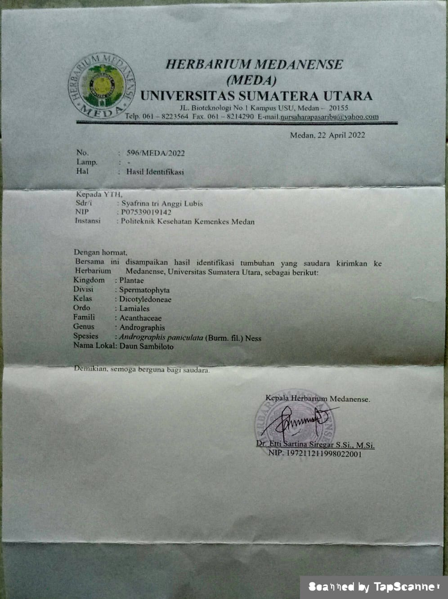

**Lampiran 4**

Surat Izin Pemakaian Laboratorium

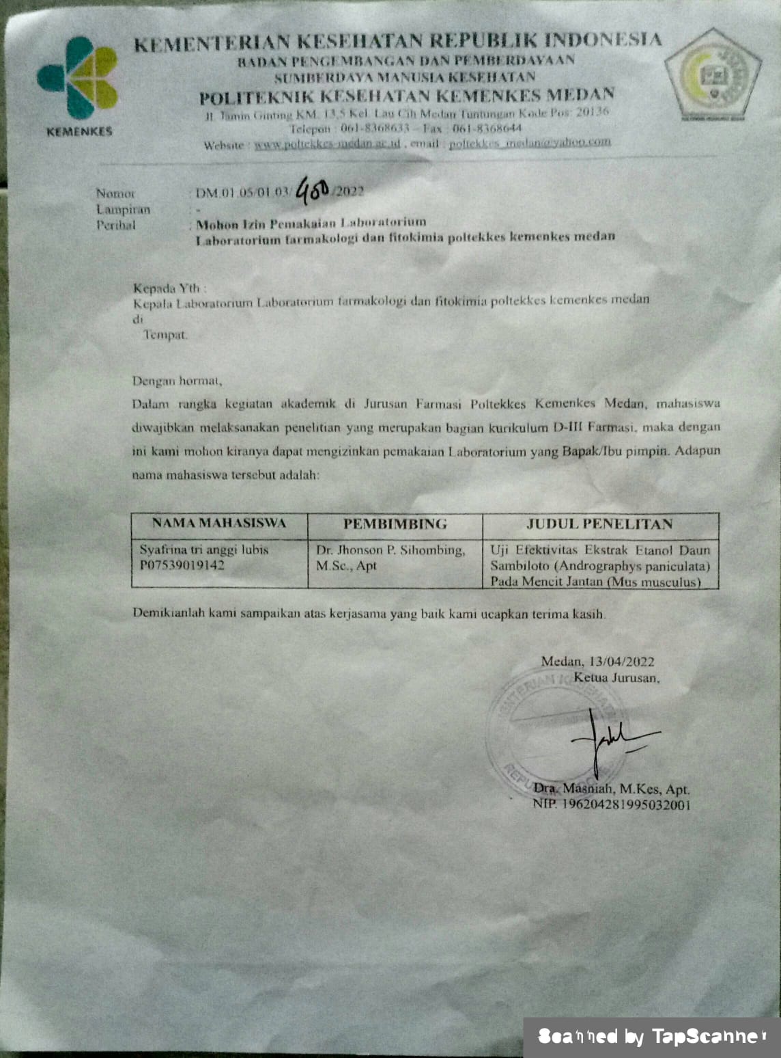

**Lampiran 5**

Pembayaran *Ethical Clearance* (EC)

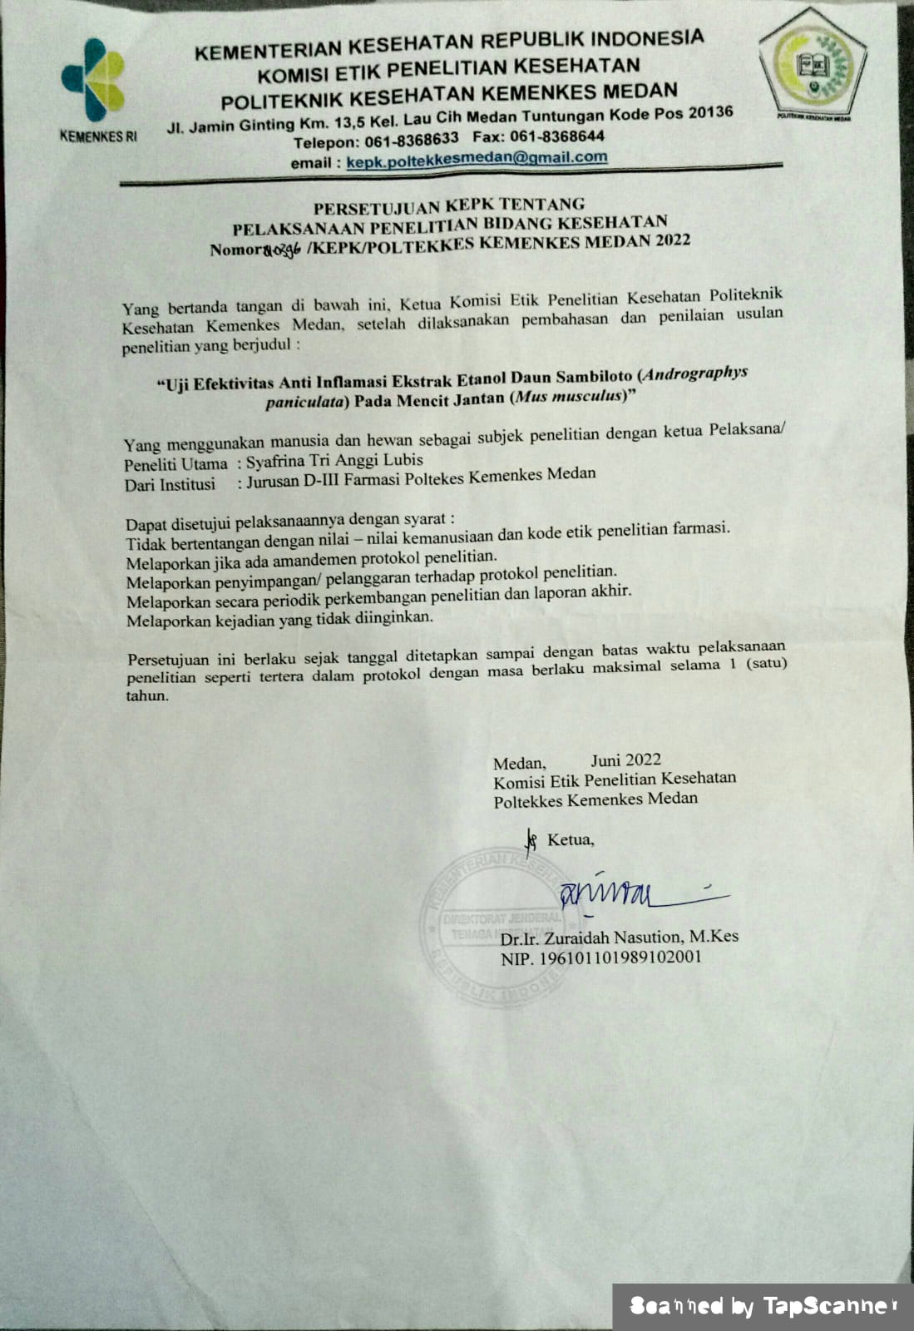

**Lampiran 6**

Surat Izin Bebas Laboratorium

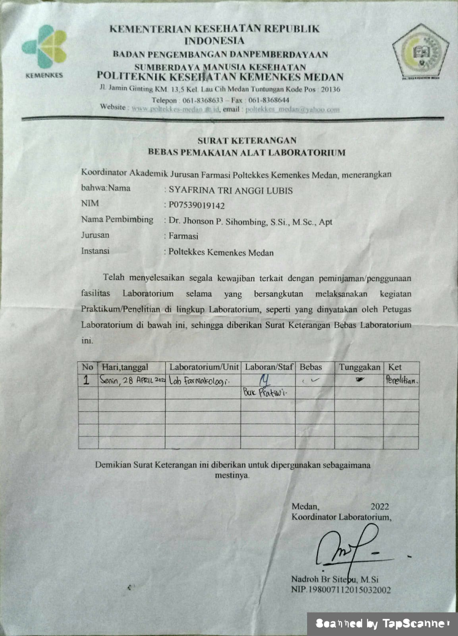

**Lampiran 7**

Kartu Laporan Pertemuan Bimbingan KTI

